TUẦN 9 Thứ Hai ngày 30 tháng 10 năm 2023
TIẾNG VIỆT: Ôn tập giữa học kì 1 ( t 1)
I. YÊU CẦU CẦN ĐẠT :
1. Năng lực đặc thù.
- Đánh giá kĩ năng đọc thành tiếng, HTL của HS. HS đọc trôi chảy, đạt tốc độ 60 - 65 tiếng phút, thuộc lòng các khổ hay dùng hay đã HTL trong nửa đầu học kì I.
- Ôn luyện về bảng chữ và tên chủ. HS biết sắp xếp các tên riêng theo thứ tự trong bảng chữ cái.
2. Năng lực.
- Năng lực tự chủ, tự học: lắng nghe, đọc bài và trả lời các câu hỏi. Trả lời được câu hỏi trong bài.
- Năng lực giải quyết vấn đề và sáng tạo: tham gia trò chơi, vận dụng.
- Năng lực giao tiếp và hợp tác: tham gia hoạt động trong nhóm.
3. Phẩm chất.
- Phẩm chất yêu nước: Biết yêu trường, lớp qua bài đọc. Góp phần bồi dưỡng tình yêu với văn học.
- Phẩm chất nhân ái: Biết yêu quý bạn bè qua bài đọc.
- Phẩm chất chăm chỉ: Chăm chỉ đọc bài, trả lời câu hỏi.
- Phẩm chất trách nhiệm: Giữ trật tự, học tập nghiêm túc.
II. ĐỒ DÙNG DẠY HỌC:
* GV: - Các tờ phiếu viết tên bài tập đọc và 1 CH đọc hiểu; phiếu viết YC đọc thuộc lòng (tên các khổ thơ, bài thơ cần thuộc lòng).
- 20 mảnh bìa ghi 10 tên trong BT 2; mỗi tên ghi vào 2 mảnh bìa. Một số viên nam châm,
* HS: SGK, vở, bút
III. CÁC HOẠT ĐỘNG DẠY HỌC:
TG | Hoạt động của giáo viên | Hoạt động của học sinh
5’  25’ | 1. Khởi động:  - GV cho HS hát bài  - GV nhận xét, khen và hỏi:  + Chúng ta đã học những chủ đề nào?  - GV giới thiệu ở các tuần trước các em đã được chia sẻ và đọc rất nhiều bài đọc ở các tuần học trước, hôm nay cô và các em sẽ cùng nhau ôn tập lại các bài đọc xem các em có đọc đúng tốc độ chưa, đã ngừng nghỉ sau các dâu câu, giữa các cụm từ và hiểu nội dung của bài; trả lời được câu hỏi về nội dung của bài tập đọc.  - HS - GV Nhận xét, tuyên dương.  – Kết nối bài học.- Giới thiệu bài lại các bài tập đọc đã học – Ghi tên bài lên bảng.  - Yêu cầu HS đọc yêu cầu của tiết học.  2. HĐ Luyện tập – thực hành: | - HS hát và kết hợp động tác…  - HS trả lời.  - Chào năm học mới.  - Em đã lớn.  - Niềm vui của em.  - Mái ấm gia đình,  - HS lắng nghe.  - Đọc thầm.
 | Hoạt động 1: Kiểm tra Đọc:  + Từng HS lên bốc thăm để chọn đoạn, bài đọc hoặc đọc thuộc lòng, kèm CH đọc hiểu. về chỗ chuẩn bị 2 phút.  + HS đọc đoạn, bài văn (không nhất thiết phải đọc hết); trả lời CH đọc hiểu.  - GV theo dõi, sửa sai cho HS.  + GV nhận xét, Tuyên dương, chấm điểm. Những HS đọc chưa đạt sẽ ôn luyện tiếp để kiểm tra lại.  Hoạt động 2: Sắp xếp tên riêng theo thứ tự chữ cái | - HS lắng nghe, thực hiện.  - Từng em lên bốc thăm và chuẩn bị bài đọc của mình.  - HS lên đọc bài theo yêu cầu trong phiếu.  - HS lắng nghe. Nhận xét.
5’ | -GV gọi HS nêu yêu cầu:  - HS làm bài tập. Gv theo dõi, giúp đỡ.  - GV gắn các tên riêng thành 2 cột, mỗi cột 10 tênkho theo trật tự. Hs lên Sắp xếp các tên riêng theo chúng thứ tự trong bảng chữ cái.  GV – Lớp nhận xét - tuyên dương.  Đáp án: Chiến, Cường, Khánh, Kiên, Nam, Nga, Nghĩa, Thanh, Trung, Tùng  3. Vận dụng. | - HS nêu yêu cầu BT 2 trong SGK – Sắp xếp các tên riêng theo chúng thứ tự trong bảng chữ cái.  - HS làm việc cá nhân (tự đọc đề và hoàn thành BT).  - 2 tổ báo cáo kết quả bằng cách thể tiếp sức (HS trong tổ nhóm tiếp nối nhau lên bảng, gắn các tên riêng theo đúng TT trong bảng chữ cái).
- GV nhận xét tiết học.
- Nhắc những HS kiểm tra đọc thành tiếng chưa đạt chuẩn bị để kiểm tra lại vào tiết sau.
IV. Điều chỉnh sau bài dạy:
Thứ Hai ngày 30 tháng 10 năm 2023
TIẾNG VIỆT Ôn tập giữa học kì 1 ( t 2 )
I. YÊU CẦU CẦN ĐẠT :
1. Năng lực đặc thù.
- Tiếp tục đánh giá kĩ năng đọc thành tiếng, HTL của HS.(như tiết 1)
- Đọc hiểu bài thơ “Ngày em vào Đội.” HS đọc trôi chảy, hiểu nội dung bài đọc.
- Hiểu ý nghĩa của bài thơ: Bài thơ là lời dặn dò của chị với em, thể hiện niềm tự hào và tin tưởng của người chị về sự trưởng thành của em trong ngày em vào Đội.
- Ôn luyện về từ ngữ chỉ đặc điểm.
- Ôn luyện về hình ảnh so sánh trong câu.
2. Năng lực chung.
- Năng lực tự chủ, tự học: lắng nghe, đọc bài và trả lời các câu hỏi. Nêu được nội dung bài.
- Năng lực giải quyết vấn đề và sáng tạo: tham gia trò chơi, vận dụng.
- Năng lực giao tiếp và hợp tác: tham gia đọc trong nhóm.
3. Phẩm chất.
- Phẩm chất yêu nước: Biết yêu cảnh đẹp, yêu trường, lớp qua bài thơ. Góp phần bồi dưỡng tình yêu với văn học.
- Phẩm chất nhân ái: Biết yêu quý bạn bè qua bài thơ.
- Phẩm chất chăm chỉ: Chăm chỉ đọc bài, trả lời câu hỏi.
- Phẩm chất trách nhiệm: Giữ trật tự, học tập nghiêm túc.
II. ĐỒ DÙNG DẠY HỌC:
- GV: +Các tờ phiếu viết tên bài tập đọc và 1 CH đọc hiểu; phiếu viết YC đọc thuộc lòng (tên các khổ thơ, bài thơ cần thuộc lòng).
- HS: SGK, vở, bút
III. CÁC HOẠT ĐỘNG DẠY HỌC:
TG | Hoạt động của giáo viên | Hoạt động của học sinh
5’  15’ | 1. Khởi động:  - Gv cho HS nhắc lại kiến thức thú vị đã được học ở các chủ điểm trước.  - Kết nối bài học.- Ghi tên bài lên bảng.  - Yêu cầu HS đọc yêu cầu của tiết học.  2. HĐ Luyện tập – thực hành: | - Chào năm học mới.  - Em đã lớn.  - Niềm vui của em.  - Mái ấm gia đình,  - HS lắng nghe.  - Đọc thầm.
10’ | Hoạt động 1: Kiểm tra Đọc:  + Từng HS lên bốc thăm để chọn đoạn, bài đọc hoặc đọc thuộc lòng, kèm CH đọc hiểu, về chỗ chuẩn bị 2 phút.  + HS đọc đoạn, bài văn (không nhất thiết phải đọc hết); trả lời CH đọc hiểu.  - GV theo dõi, sửa sai cho HS.  + GV nhận xét, Tuyên dương, chấm điểm. Những HS đọc chưa đạt sẽ ôn luyện tiếp để kiểm tra lại.  Hoạt động 2: Đọc hiểu và luyện tập. | - HS lắng nghe, thực hiện.  - Từng em lên bốc thăm và chuẩn bị bài đọc của mình.  - HS lên đọc bài theo yêu cầu trong phiếu.  - HS lắng nghe. Nhận xét.
5’ | 2.1.Luyện đọc bài thơ “Ngày em vào Đội"  GV giới thiệu: Từ học kì II, tức là chỉ sau hơn 2 tháng nữa thôi, các em sẽ lần lượt được kết nạp vào Đội Thiếu niên Tiền phong (TNTP) Hồ Chí Minh. Ngày vào Đội là một ngày hết sức đặc biệt, đánh dấu sự trưởng thành của mỗi bạn nhỏ. Trung ngày đặc biệt đó, người chị đã dặn dò, đã gửi gắm ở em mình điều gì, hãy cùng đọc bài Ngày em vào Đội nhé.  - GV đọc mẫu toàn bài. HD cách đọc: Giọng nhẹ nhưng, tình cảm. Nhấn giọng, gây ấn tượng với những từ ngữ gợi tả, từ ngữ chỉ hành động: dắt, tươi thắm, mở cửa,đợi,... Giọng đọc chậm rãi ở câu cuối.  - GV kết hợp với HS giải nghĩa từ ngữ khó: Đoàn, Đội, lời ru vời vợi, khao khát,...  - GV hướng dẫn HS đọc nối tiếp từng khổ thơ.  - Gọi 1 HS đọc toàn bài. Lớp đọc thầm.  +GV:Sau khi đọc, em thấy tiếng, từ nào khó đọc ?  + Gv hướng dẫn đọc từ khó: dắt, vời vợi, khao khát,...  + GV hướng dẫn đọc khổ thơ:  Chị đã qua/ tuổi đoàn  Em hôm nay/ vào Đội  Màu khăn đỏ/ dắt em  Bước qua thời /thơ dại.  - GV hướng dẫn đọc nối tiếp đoạn theo nhóm 3.  - GV cho HS thi đọc.  - GV nhận xét và tuyên dương.  - GV cho HS đọc đồng thanh bài.  - GV cho HS đọc tốt đọc lại cả bài.  2.2. Đọc hiểu  - GV mời 3 HS tiếp nối nhau đọc to 4 câu hỏi trong SGK.  - GV giao nhiệm vụ: HS thảo luận nhóm đôi, trả lời câu hỏi tìm hiểu bài bằng trò chơi “phỏng vấn”.  - Tổ chức cho HS thực hiện trò chơi phỏng vấn.(hỏi và trả lời các câu hỏi trong phần đọc hiểu) Người tham gia nói to, tự tin, rõ ràng.  - Đại diện nhóm 1 đóng vai phóng viên phỏng vấn đại diện nhóm 2. Nhóm 2 trả lời sau đó đổi vai.  1. Bài thơ là lời của ai nói với ai, nhân dịp gì?  2. Em hiểu 2 dòng thơ “Màu khăn đỏ dắt em / Bước qua thời thơ dại.” như thế nào?  3.Tìm những hình ảnh đẹp gợi tả tương lai ở các khổ thơ 3 và 4.  4. Em hiểu 2 dòng thơ cuối bài như thế nào?  GV: Khổ thơ cuối cho thấy người chị tin rằng em sẽ tiếp bước mình, sẽ có những ước mơ đẹp và sẽ có tương lai tốt đẹp.  – GV: Nội dung của bài thơ là gì? (HS phát biểu, GV chốt)  2.3 Luyện tập.  - GV gọi HS đọc yêu cầu bài.  1. Đặt câu có từ ngữ chỉ đặc điểm để:  a) Nói về chiếc khăn quàng đỏ.  b) Nói về niềm vui của em khi trở thành đội viên.  - Cho HS làm việc cặp đôi, đặt câu cho nhau nghe và viết câu vào vở bài tập.  - GV nhận xét, chốt đáp án.  2. Em thích hình ảnh so sánh nào trong bài thơ? Vì sao?  - YC HS thảo luận nhóm đôi: Tìm hình ảnh so sánh. Cho biết em thích hình ảnh nào, vì sao. HS nêu hình ảnh so sánh mà các em thích. GV xếp các từ ngữ vào bảng cho rõ (máy chiếu để trình bày kết quả).  Hình ảnh so sánh Sự vật 1 Sự vật 2  a) Màu khăn tuổi thiếu niên tươi thắm mãi như lời ru vời vợi Màu khăn lời ru  b) Cánh buồm là tiếng gọi mặt biển và dòng sông cánh buồm tiếng gọi  c) Bướm bay như lời hát bướm bay lời hát  d) Con tàu là đất nước đưa ta tới bến xa màu khăn Con tàu đất nước  - GV giúp HS thể hiện được rõ ý kiến của các em, nếu các em hiểu nhưng chưa thể nói được rõ ràng, đầy đủ.  - Gv chốt nội dung bài.  3. Vận dụng.  - Hôm nay các em học bài tập đọc nào?  - Nhận xét tiết học.  - Dặn học sinh về nhà đọc lại bài và chuẩn bị bài sau.  - Nhắc những HS kiểm tra đọc thành tiếng chưa đạt chuẩn bị để kiểm tra lại vào tiết sau. | - HS lắng nghe.  - Hs đọc thầm bài theo GV.  - Giải nghĩa từ ngữ khó: Đoàn, Đội, lời ru vời vợi, khao khát,...  - 5 HS tiếp nối nhau đọc 5 khổ thơ.  -1 HS đọc toàn bộ bài thơ.  - Cả lớp đọc lại bài thơ (đọc nhỏ).  - HS nêu từ khó. Luyện đọc từ khó.  - HS đọc cá nhân (đồng thanh).  - Đọc từ khó: dắt, vời vợi, khao khát,...  - HS đọc tiếp nối đoạn trong bài.  - 2 HS đọc chú thích cuối bài.  - HS luyện đọc bài trong nhóm.  - 2, 3 nhóm HS thi đọc trước lớp.  - HS lắng nghe, nhận xét nhóm bạn.  - HS đọc đồng thanh bài.  - HS đọc bài.  - HS đọc.  - HS đọc thầm bài thơ, thảo luận nhóm đôi theo trả lời câu hỏi phần đọc hiểu, hỏi đáp nhau bằng trò chơi “phỏng vấn”.  - Một số nhóm thực hiện trò chơi phỏng vấn trước lớp.  1. Là lời chị nói với em nhân dịp em được kết nạp vào Đội.  2.Ý c đúng: Lễ kết nạp Đội đánh dấu bước trưởng thành của em.  3. Các hình ảnh gợi tả tương lai: một trời xanh vẫn đợi, cánh buồm là tiếng gọi mặt biển và dòngsông, nắng vườn trưa mênh mông, bướm bay như lời hát, con tàu là đất nước đưa ta tới bến xa.  4. Ý a đúng: Chị tin là em đang có những ước mơ đẹp.  - HS: Bài thơ là lời dặn dò của chị với em, là sự tin tưởng và tự hào về sự trưởng thành của em trong ngày em vào Đội.  - HS đọc YC của BT 2.  1. Đặt câu có từ ngữ chỉ đặc điểm để:  a) Nói về chiếc khăn quàng đỏ.  VD: Chiếc khăn quàng màu đỏ thắm.  b) Nói về niềm vui của em khi trở thành đội viên.  VD: Em được đeo khăn quàng đỏ là niềm tự hào cho việc mình đã gia nhập tổ chức Đội Thiếu niên Tiền phong.  - HS trao đổi viết vào vở BT  - HS lần lượt trao đổi trước lớp nêu miệng câu mình đặt.  - Lớp nhận xét.  - 1 HS đọc YC của bài tập 2. Cả lớp đọc thầm theo.  - HS thảo luận nhóm đôi: (dùng bảng phụ để trình bày kết quả).  - HS giải thích vì sao các em thích hình ảnh so sánh đó. VD: Em thấy hình ảnh  ấy rất đẹp.  -Hình ảnh (a) cho thấy những kí ức đẹp đẽ của chị với màu khăn quàng đỏ. /  -Hình ảnh (b) gợi em nghĩ tới tương lai tươi sáng đang rộng mở. /  - Hình ảnh (c) khiến em nghĩ tới một cánh bướm bay nhẹ nhàng, như lời hát đang bay xa. /  - Hình ảnh (d)khiến em nghĩ tới những ước mơ đẹp./.  - HS trả lời.
IV. Điều chỉnh sau bài dạy:

Thứ Hai ngày 30 tháng 10 năm 2023
TOÁN LUYỆN TẬP ( tt )
I. YÊU CẦU CẦN ĐẠT:
1. Năng lực đặc thù:
- Củng cố kĩ năng sử dụng các bảng chia đã học
- Phát triển năng lực lập luận, tư duy toán học và năng lực giao tiếp toán học
2. Năng lực chung.
- Năng lực tự chủ, tự học: Chủ động học tập, tìm hiểu nội dung bài học. Biết lắng nghe và trả lời nội dung trong bài học.
- Năng lực giải quyết vấn đề và sáng tạo: tham gia tích cực trò chơi, vận dụng.
- Năng lực giao tiếp và hợp tác: Thực hiện tốt nhiệm vụ trong hoạt động nhóm.
3. Phẩm chất.
- Phẩm chất nhân ái: Có ý thức giúp đỡ lẫn nhau trong hoạt động nhóm để hoàn thành nhiệm vụ.
- Phẩm chất chăm chỉ: Chăm chỉ suy nghĩ, trả lời câu hỏi; làm tốt các bài tập.
- Phẩm chất trách nhiệm: Giữ trật tự, biết lắng nghe, học tập nghiêm túc.
II. ĐỒ DÙNG DẠY HỌC
- Kế hoạch bài dạy, bài giảng Power point.
- SGK và các thiết bị, học liệu phụ vụ cho tiết dạy.

III. HOẠT ĐỘNG DẠY HỌC
TG | Hoạt động của giáo viên | Hoạt động của học sinh
5’  25’ | 1. Khởi động  - GV tổ chức trò chơi “Truyền điện” để khởi động bài học.  + Câu 1: 18 : 9 = ?  + Câu 2: 27 : 9 = ?  - GV Nhận xét, tuyên dương.  - GV dẫn dắt vào bài mới  2. Luyện tập | - HS tham gia trò chơi  + Trả lời  + Trả lời  - HS lắng nghe.
5’ | Bài 1. Chọn hai thẻ số rồi lập phép nhân, phép chia (theo mẫu)? (Làm việc theo nhóm)  GV chia nhóm và yêu cầu HS thực hiện theo mẫu:  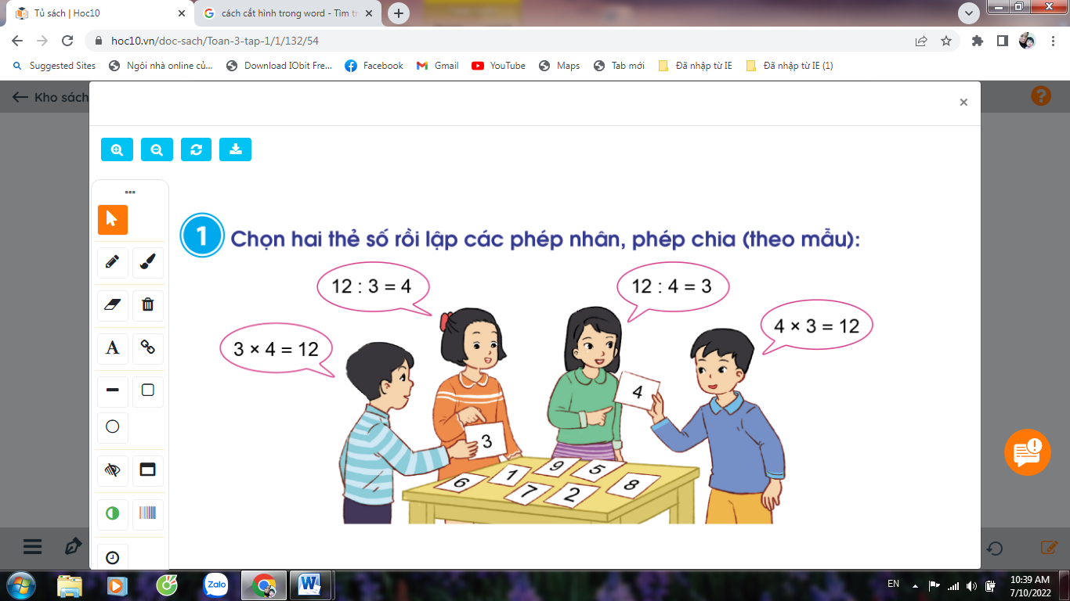  GV tổ chức thi giữa các nhóm, đội thi nào lập được nhiều phép nhân và chia sẽ thắng cuộc.  - GV Mời HS khác nhận xét.  - GV nhận xét, tuyên dương.  Bài 2: (Làm việc chung cả lớp) Quan sát bảng chia và thực hiện các hoạt động sau:  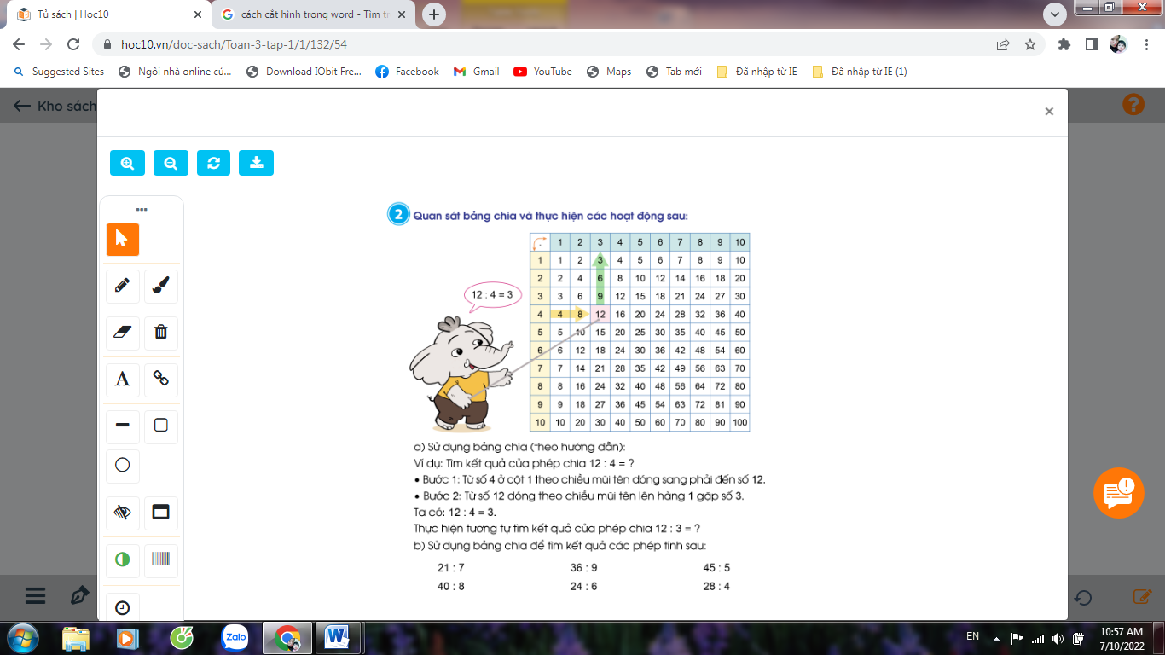  - GV yêu cầu HS nêu đề bài  a) GV hướng dẫn tìm kết quả của phép chia:  12 : 4 = ?  Bước 1: Tìm từ số 4 ở cột 1 theo chiều mũi tên dóng sang phải đến số 12.  Bước 2: Từ số 12 dóng theo chiều mũi tên lên hàng 1 gặp số 3.  Ta có: 12 : 4 = 3  - Tương tự yêu cầu HS tìm 12 : 3 = ?  b) GV chia nhóm 2, sử dụng bảng chia để tìm kết quả các phép tính vào phiếu học tập nhóm.  - Các nhóm trình bày kết quả, nhận xét lẫn nhau.  - GV Nhận xét, tuyên dương.  Bài 3. (Làm việc chung cả lớp) Sử dụng bảng chia để kiểm tra kết quả các phép tính sau, nếu sai thì sửa lại cho đúng:  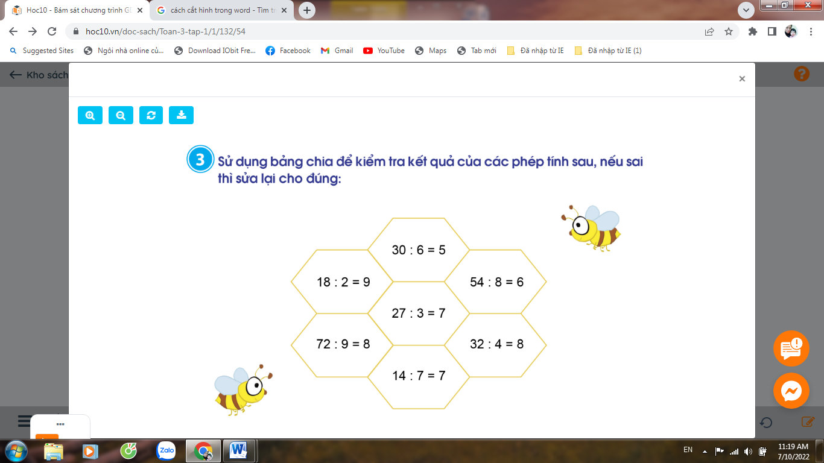  - GV yêu cầu HS đọc phép tính và nhận xét.  - Gọi HS nêu kết quả, HS nhận xét lẫn nhau, sửa lại phép tính sai.  - GV nhận xét tuyên dương.  3. Vận dụng.  - GV cho HS nêu yêu cầu bài 4. Trò chơi: Đố bạn sử dụng bảng chia để tìm kết quả các phép chia. | - HS quan sát và thực hiện.  Đại diện các nhóm thi.  + HS khác nhận xét, bổ sung.  - 1 HS nêu đề bài.  - Cả lớp lắng nghe quan sát  - HS chia nhóm 2, làm việc trên phiếu học tập.  21 : 7 = 36: 9 = 45 : 5 =  40 : 8 = 24 : 6 = 28 : 4 =  HS đọc phép tính và nhận xét  18 : 2 = 9Đ 27 : 3 = 7 Sửa: 27 : 3 = 9 S  30 : 6 = 5Đ 54 : 8 = Sửa lại: 54 : 9 = 6 6S  32 : 4 = 8Đ 14 : 7 = Sửa lại: 14 : 7 = 2 7S  72 : 9 = 8Đ  - HS nêu yêu cầu bài 4.
 | 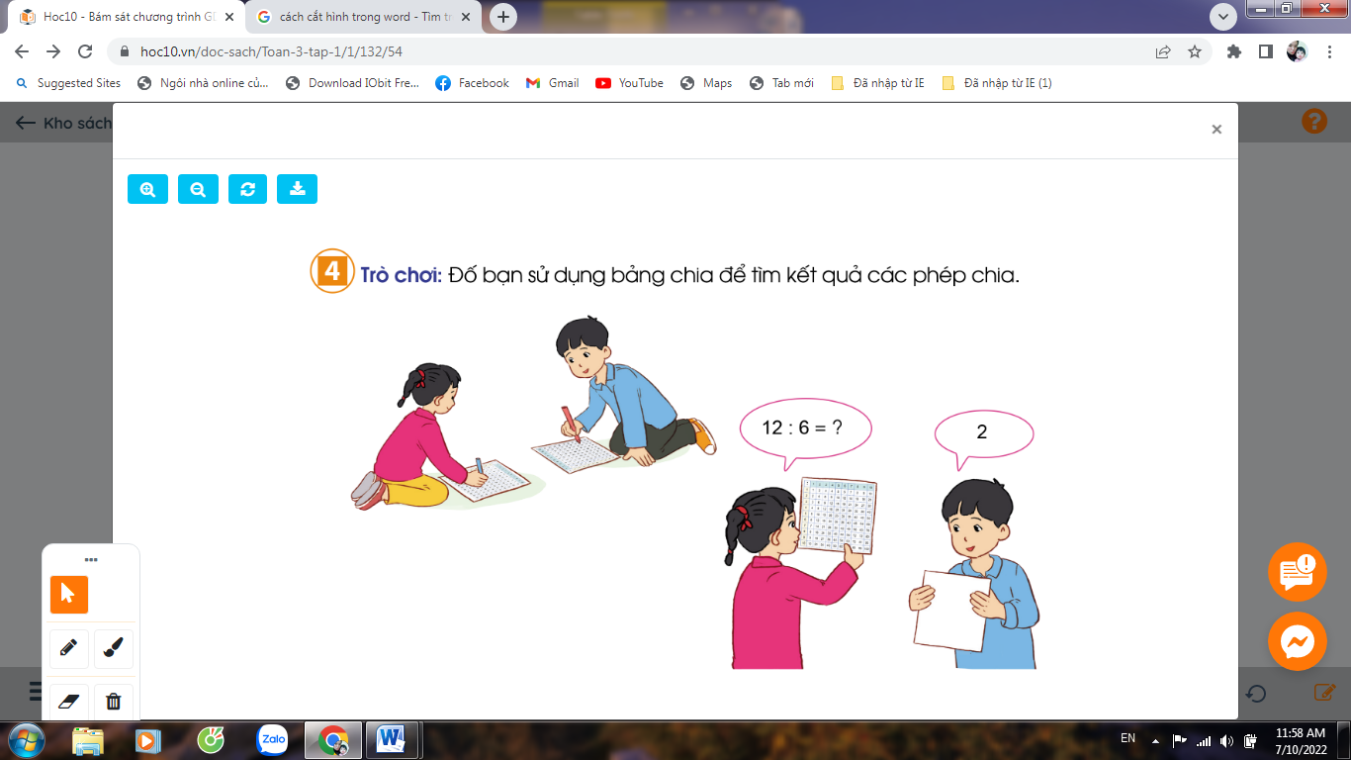  - GV cho 1 HS nêu 1 phép chia, bạn khác nêu kết quả, nếu đúng thì được quyền đố bạn.  - GV Nhận xét, tuyên dương.  - Từ bảng chia ta cũng có thể nêu được các bảng nhân đã học. Gọi HS nêu các bảng nhân | HS thực hiện trò chơi  HS nếu bảng nhân dựa vào bảng chia
IV. Điều chỉnh sau bài dạy:

Thứ Ba ngày 31 tháng 10 năm 2023
TIẾNG VIỆT Ôn tập giữa học kì 1 ( t 3 )
I. YÊU CẦU CẦN ĐẠT:
1. Năng lực đặc thù.
-Tiếp tục đánh giá kĩ năng đọc thành tiếng, HTL của HS. (như tiết 1)
- Ôn luyện viết đoạn văn kể về tiết học hay kể lại một cuộc nói chuyện điện thoại của em. Viết được đoạn văn theo quy tắc Bàn tay (gồm 5 bước trong viết đoạn văn).
2. Năng lực chung.
- Năng lực tự chủ, tự học: Đoạn viết rõ ràng, mạch lạc, trôi chảy, đúng nội dung.
- Năng lực giải quyết vấn đề và sáng tạo: biết vận dụng các tình huống trong cuộc sống.
- Năng lực giao tiếp và hợp tác: Biết cùng bạn thảo luận nhóm, hợp tác tìm hiểu bài.
3. Phẩm chất.
- Phẩm chất yêu nước: Biết yêu cảnh đẹp, yêu trường, lớp qua bài thơ.
- Phẩm chất nhân ái: Biết yêu quý bạn bè qua bài thơ.
- Phẩm chất chăm chỉ: Chăm chỉ đọc bài, trả lời câu hỏi.
- Phẩm chất trách nhiệm: Giữ trật tự, học tập nghiêm túc.
II. ĐỒ DÙNG DẠY HỌC
1. Giáo viên: - Kế hoạch bài dạy, bài giảng Power point, máy tính, ti vi, SGK
2. Học sinh: SGK, Vở BT Tiếng Việt.

III. HOẠT ĐỘNG DẠY HỌC
TG | Hoạt động của giáo viên | Hoạt động của học sinh
5’  5’ | 1. Khởi động  - Kể tên và một số tiết học (một cuộc nói chuyện điện thoại của em với bạn hay người thân) mà em thích?  - GV nhận xét - Kết nối bài học - Giới thiệu bài - Ghi tên bài lên bảng.  - Yêu cầu HS đọc yêu cầu của tiết học  2. HĐ Luyện tập: | - HS kể.  - HS theo dõi.  - HS nhắc lại.
20’ | Hoạt động 1: Kiểm tra Đọc:  + Từng HS lên bốc thăm để chọn đoạn, bài đọc hoặc đọc thuộc lòng, kèm CH đọc hiểu. về chỗ chuẩn bị 2 phút.  + HS đọc đoạn, bài văn (không nhất thiết phải đọc hết); trả lời CH đọc hiểu.  - GV theo dõi, sửa sai cho HS.  + GV nhận xét, Tuyên dương, chấm điểm. Những HS đọc chưa đạt sẽ ôn luyện tiếp để kiểm tra lại.  3. Hoạt động thực hành | - HS lắng nghe, thực hiện.  - Từng em lên bốc thăm và chuẩn bị bài đọc của mình.  - HS lên đọc bài theo yêu cầu trong phiếu.  - HS lắng nghe. Nhận xét.
5’ | Bài 1: Viết đoạn văn 5- 6 câu theo 1 trong 2 đề.  - GV mời 2 HS đọc nối tiếp nhau 2 yêu cầu 2 a, b của bài tập, đọc cả gợi ý.  - GV yêu cầu mỗi HS chọn 1 đề. Ai luyện nói đề nào ở tiết trước (Nghe và nói) sẽ viết đoạn văn theo đề đó ở tiết này. Các em có thể viết nhiều hơn 6 câu.  VD: *Viết về một tiết học em thích  Trong các môn học, em thích nhất là Tiếng Anh. Một tuần, chúng em được học hai tiết vào thứ hai và thứ năm. Cô Phương là giáo viên dạy chúng em môn học này. Cô giáo không chỉ dạy kiến thức về từ vựng, ngữ pháp của môn học, mà còn tổ chức nhiều trò chơi và nghe bài hát tiếng Anh,…. Qua đó chúng em đã học thêm nhiều từ vựng, biết nói những câu tiếng Anh đơn giản... Em cảm nhận mỗi tiết học đều rất bổ ích.  *Kể lại cuộc nói chuyện điện thoại giữa mẹ với em.  Một tuần nay mẹ em đi công tác, tối nay thứ bảy ăn cơm xong e liền gọi điện thoại cho mẹ. Sau khi hỏi chuyện ở nhà, mẹ đã hỏi chuyện học tập ở lớp của em:  - Tuần vừa rồi con gái của mẹ học hành thế nào?  Nghe mẹ hỏi, em liền sung sướng khoe ngay những điều mà mình đã đạt được:  - Dạ tuần vừa qua con đã rất cố gắng đó ạ. Con được ba điểm tốt .Rồi còn được cô giáo, các bạn khen, tuyên dương trước lớp khi con trả lời câu hỏi và làm bài tập đúng đó mẹ.  - Ôi! Con gái của mẹ giỏi quá!  Mẹ vừa nói, vừa cười vui vẻ. mẹ còn nói chăn ngoan nghe lời cô và ông bà và bố khi nào mẹ về mẹ sẽ có quà cho con.  Em thấy rất vui khi được nói chuyện với mẹ qua màn hình điện thoại nhỏ bé.  - GV yêu cầu HS viết đoạn văn.  - GV mời một số HS đọc bài. Mỗi bạn đọc xong, cả lớp vỗ tay khen ngợi.  - GV nhận xét, khen những HS viết được đoạn văn hay, vui và thú vị. GV chữa nhanh một số đoạn văn (chính tả, từ, câu).  4. Vận dụng. | - HS đọc yêu cầu câu hỏi.  a) Viết đoạn văn kể về một tiết học em thích.  Gợi ý:  - Tiết học đó là gì? VD: Toán, Tiếng Việt, Mỹ thuật,....  - Diễn biến của tiết học?  + Cô giáo: giảng bài, Hướng dẫn HS làm bài,...  + Học sinh: Lằng nghe, làm bài,....  - Cảm nhận về tiết học: hấp dẫn, thích thú,....  b) Viết đoạn văn 5- 6 câu kể lại một cuộc nói chuyện điện thoại của em.  Gợi ý:  - Đó là cuộc nói chuyện điện thoại của em với ai? Vào thời gian nào?  - Nội dung cuộc nói chuyện là gì?  - Cảm nhận của em sau cuộc nói chuyện điện thoại này: vui vẻ, thích thú,...  - HS viết đoạn văn vào vở.  - Một số HS đọc bài làm của mình trước lớp.  - Cả lớp lắng nghe, vỗ tay khen bạn.  Nhận xét bài của bạn.
 | - Hãy nhắc lại cách trình bày khi viết đoạn văn theo quy tắc Bàn tay gồm 5 bước trong viết đoạn văn.  - Chọn một số bài của HS viết chữ sạch đẹp không mắc lỗi chiếu lên cho cả lớp học tập.  - Dặn HS về nhà hoàn thiện lại đoạn văn đã viết theo nhận xét, góp ý của các bạn và GV.  - Chuẩn bị tốt cho tiết ôn tập tiếp theo.  Nhận xét tiết học | - HS trả lời.  - HS nhận xét, đánh giá bài viết của bạn.  - Về nhà hoàn thiện lại đoạn văn.
IV. Điều chỉnh sau bài dạy:

Thứ Ba ngày 31 tháng 10 năm 2023
TOÁN
Một phần hai. Một phần tư
I. YÊU CẦU CẦN ĐẠT:
1. Năng lực đặc thù:
- Nhận biết(thông qua hình ảnh trực quan) về “một phần hai”, “một phần tư”. Biết đọc, viết: $\frac{1}{2}; \frac{1}{4}$
- Tạo thành “một phần hai”, “một phần tư” thông qua thao tác thực hành gấp giấy
- Phát triển năng lực lập luận, tư duy toán học và năng lực giao tiếp toán học
2. Năng lực chung.
- Năng lực tự chủ, tự học: Chủ động học tập, tìm hiểu nội dung bài học. Biết lắng nghe và trả lời nội dung trong bài học.
- Năng lực giải quyết vấn đề và sáng tạo: tham gia tích cực trò chơi, vận dụng.
- Năng lực giao tiếp và hợp tác: Thực hiện tốt nhiệm vụ trong hoạt động nhóm.
3. Phẩm chất.
- Phẩm chất nhân ái: Có ý thức giúp đỡ lẫn nhau trong hoạt động nhóm để hoàn thành nhiệm vụ.
- Phẩm chất chăm chỉ: Chăm chỉ suy nghĩ, trả lời câu hỏi; làm tốt các bài tập.
- Phẩm chất trách nhiệm: Giữ trật tự, biết lắng nghe, học tập nghiêm túc.
II. ĐỒ DÙNG DẠY HỌC
- Kế hoạch bài dạy, bài giảng Power point.
- SGK và các thiết bị, học liệu phụ vụ cho tiết dạy.

III. HOẠT ĐỘNG DẠY HỌC

TG | Hoạt động của giáo viên | Hoạt động của học sinh
5’  15’ | 1. Khởi động:  - GV yêu cầu HS quan sát bức tranh.  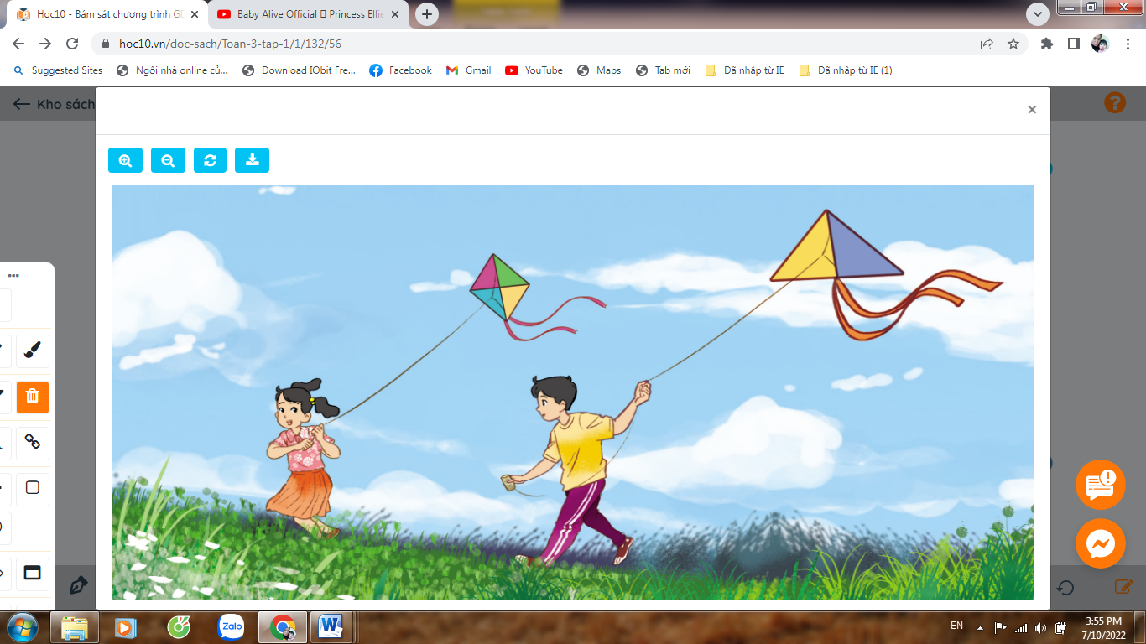  Cánh diều bạn trai chia làm mấy phần bằng nhau?  Cánh diều bạn gái chia làm mấy phần bằng nhau?  - GV Nhận xét, khen ngợi.  - GV dẫn dắt vào bài mới  2. Khám phá | - HS quan sát  Cánh diều bạn trai chia làm 2 phần bằng nhau.  Cánh diều bạn gái chia làm 4 phần bằng nhau.  - HS lắng nghe.
15’ | . - GV hướng dẫn học sinh quan sát hình vuông thứ nhất trong SGK  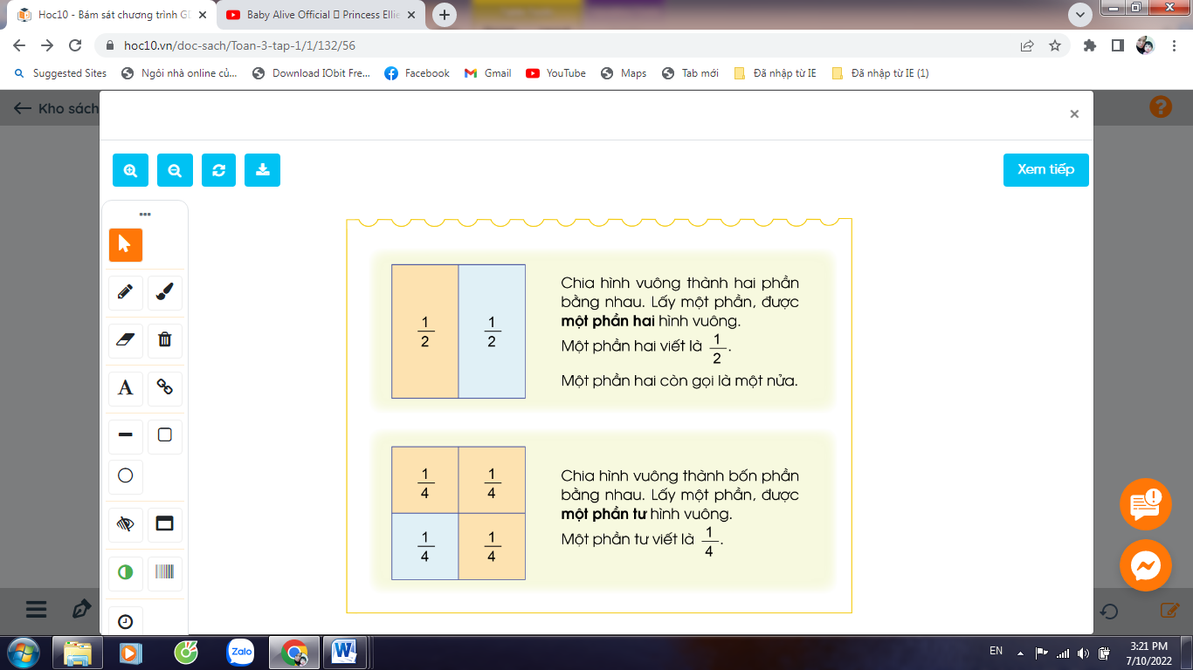  + Hình vuông được chia làm mấy phần bằng nhau?  + Mấy phần được tô màu?  - Nhận xét, chốt:  + Hình vuông được chia làm 2 phần bằng nhau, tô màu một phần.  + Đã tô màu một phần hai hình vuông.  + Một phần hai viết là $\frac{1}{2}$  Chú ý: Một phần hai hay còn gọi là “một nửa”  - GV hướng dẫn học sinh quan sát hình vuông thứ hai trong SGK  + Hình vuông được chia làm mấy phần bằng nhau?  + Mấy phần được tô màu?  - Nhận xét, chốt:  + Hình vuông được chia làm 4 phần bằng nhau, tô màu một phần.  + Đã tô màu một tư hai hình tròn.  + Một phần tư viết là $\frac{1}{4}$  3. Hoạt động | - HS quan sát  - HS trả lời: Hình vuông được chia làm 2 phần bằng nhau.  - HS trả lời: Một phần được tô màu  - HS nhận xét  - HS nhắc lại  HS đọc “một phần hai”  HS viết bảng con $\frac{1}{2}$  - HS quan sát  - HS trả lời: Hình vuông được chia làm 4 phần bằng nhau.  - HS trả lời: Một phần đã được tô màu  - HS nhận xét  - HS nhắc lại  HS đọc “một phần tư”  HS viết bảng con $\frac{1}{4}$
5’ | Bài 1: Làm việc theo nhóm  - GV yêu cầu HS quan sát hình trong SGK.  a) Hướng dẫn mẫu cho HS  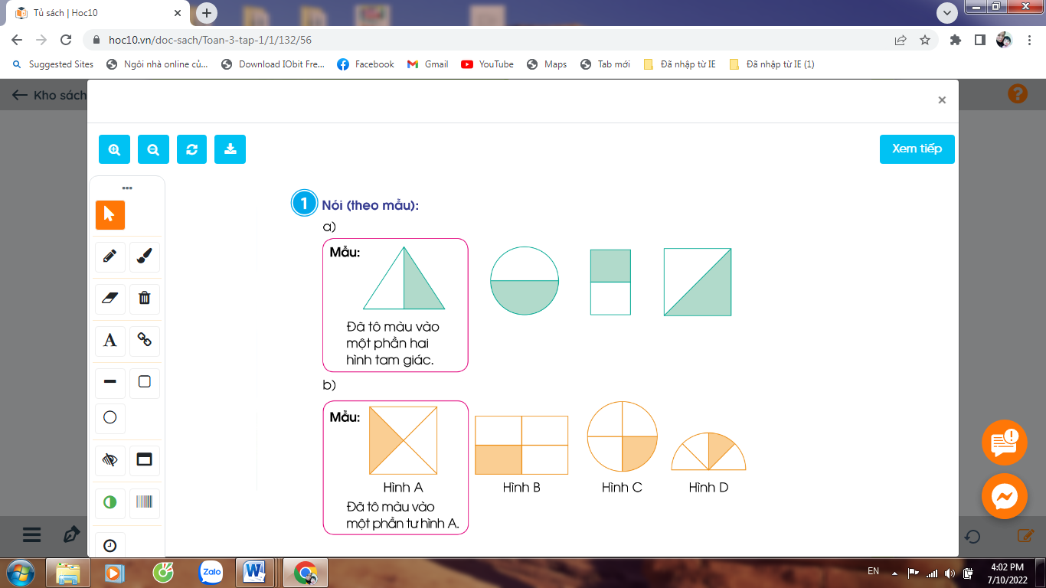  - Hình tam giác chia làm mấy phần ?  - Đã tô mày đi mấy phần ?  -> Như vậy: Đã tô màu một phần hai hình tam giác.  - Yêu cầu HS làm việc theo nhóm đôi trả lời các hình còn lại:  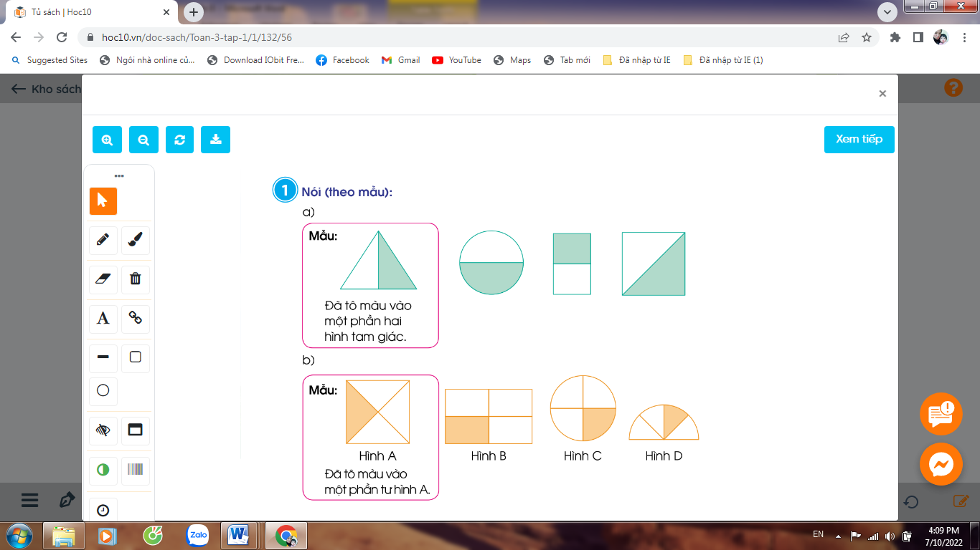  - GV nhận xét, tuyên dương  b) Hướng dẫn tương tự như ý a  - Yêu cầu HS làm việc theo nhóm đôi trả lời các hình:  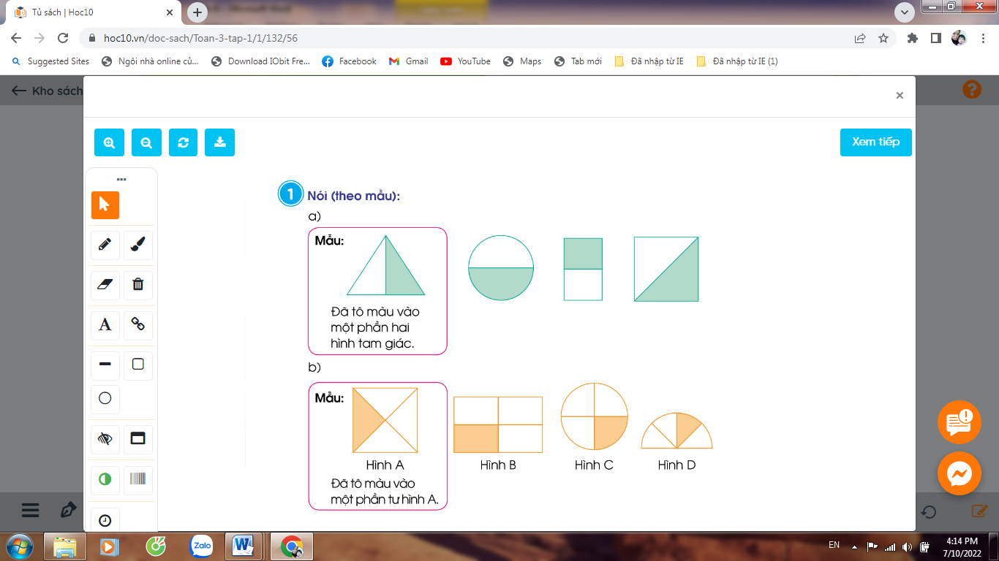  - GV nhận xét, tuyên dương  Bài 2: (Làm việc cá nhân)  - Đã tô màu $\frac{1}{2}$ hình nào?  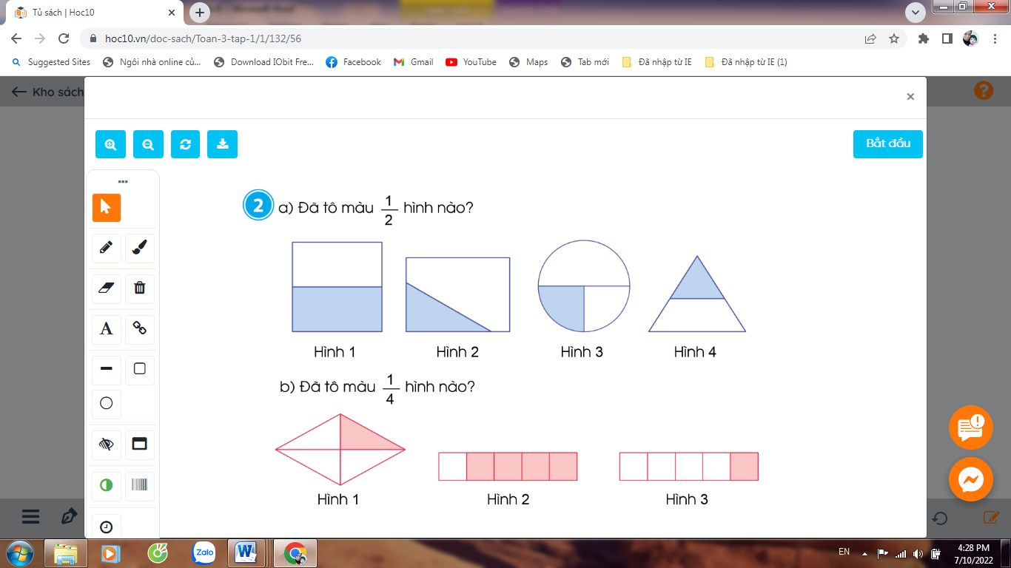  Để biết đã tô màu $\frac{1}{2}$ vào hình nào phải nhận ra hình nào dược chia thành 2 phần  - GV nhận xét  b) Làm tương tự như ý a  Đã tô màu $\frac{1}{4}$ hình nào?  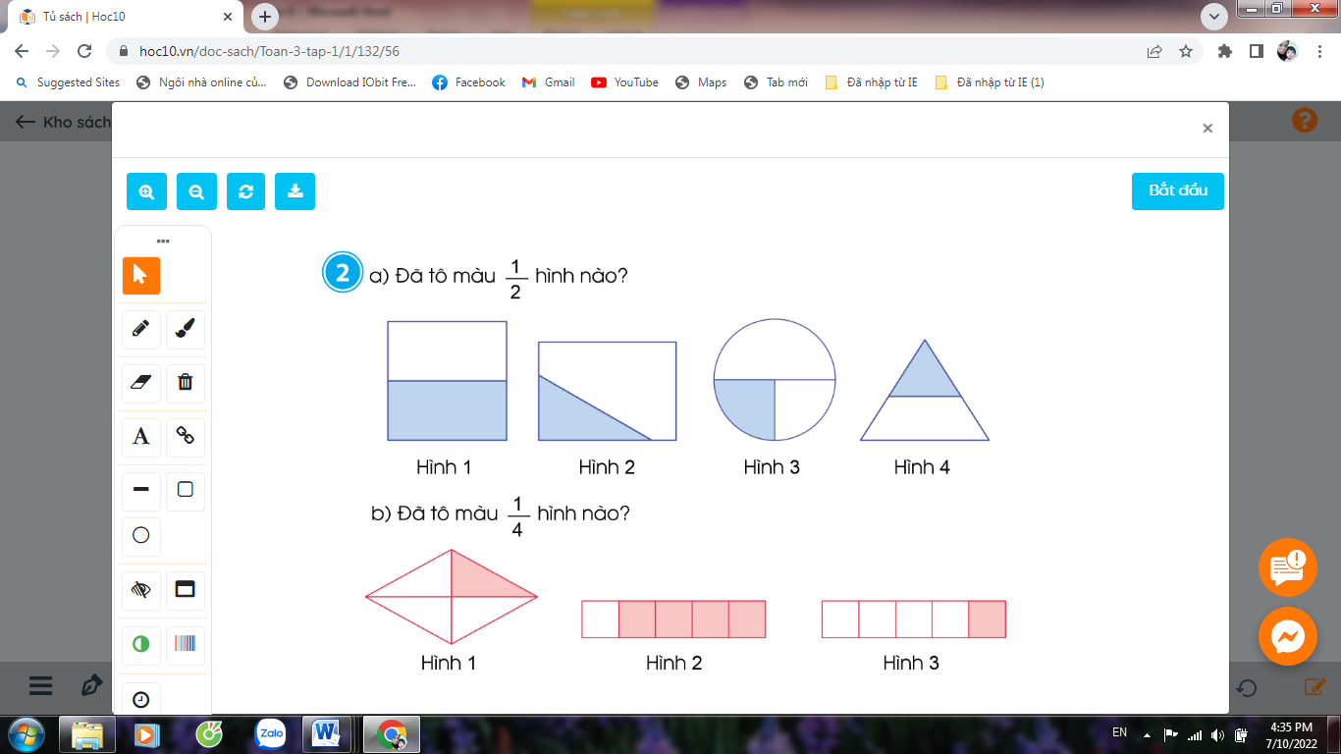  GV nhận xét  Bài 3: (Làm việc chung cả lớp)  a)- GV hướng dẫn HS thực hành gấp, tô $\frac{1}{2}$  Bước 1: Gấp đôi 1 tờ giấy rồi trải tờ giấy ra  Bước 2: Tô màu vào $\frac{1}{2}$ tờ giấy  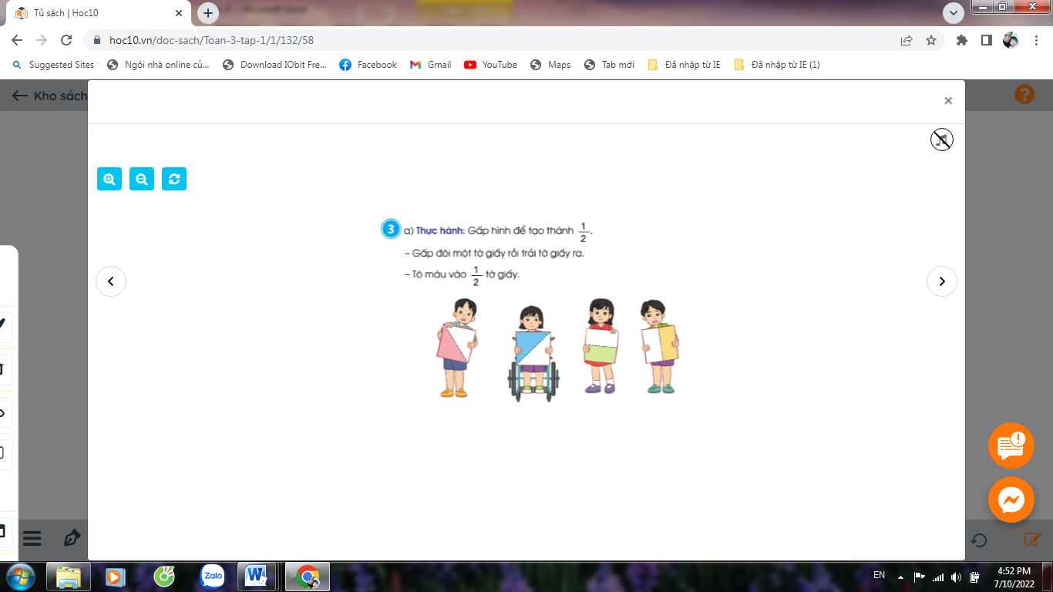  b)Hướng dẫn HS tương tự như ý a  Gấp hình để tạo thành $\frac{1}{4}$  Bước 1: Gấp đôi 1 tờ giấy rồi lại gấp đôi tiếp.  Bước 2: Vuốt thẳng góc rồi rải tờ giấy ra  Bước 3: Tô màu vào $\frac{1}{4}$ tờ giấy.  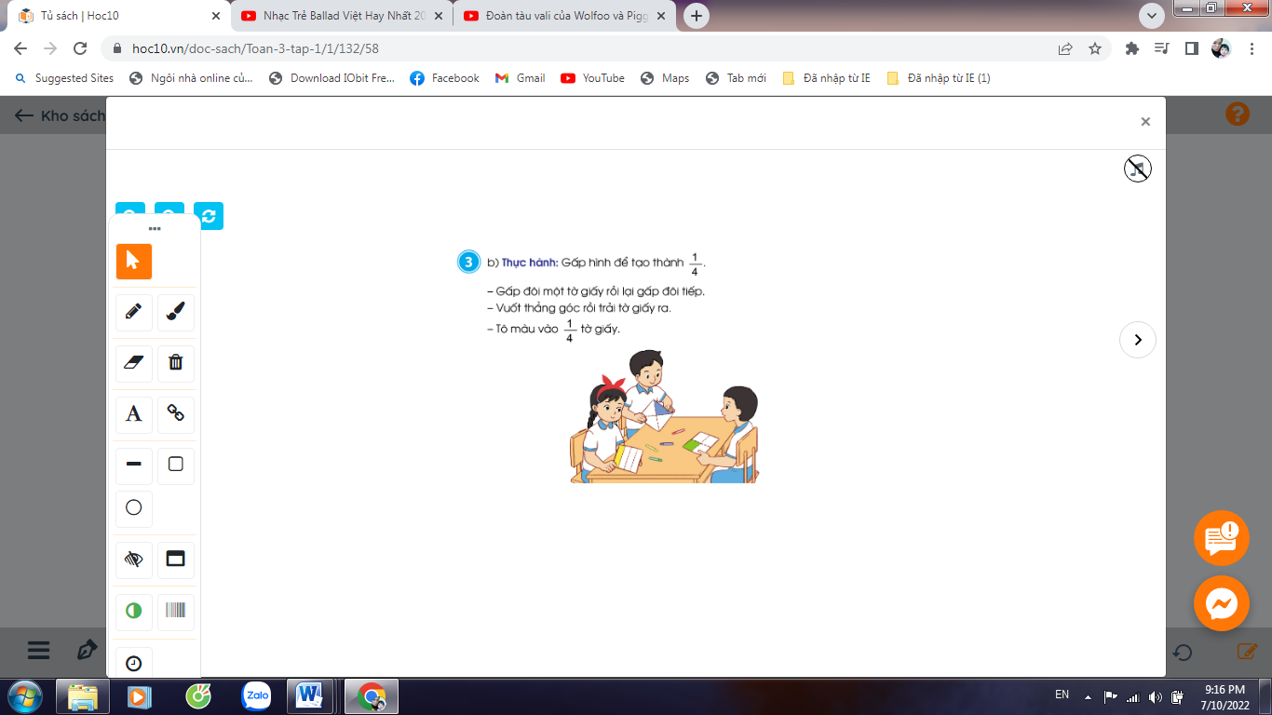  - Gv nhận xét, tuyên dương  4. Vận dụng  - GV cho HS nêu yêu cầu bài 4.  Trang muốn ăn $\frac{1}{2}$ chiếc bánh, Nguyên muốn ăn $\frac{1}{4}$cái bánh. Em hãy chỉ giúp hai bạn phần bánh thích hợp ở hình bên  - GV mời HS giải thích về số phần của chiếc bánh.  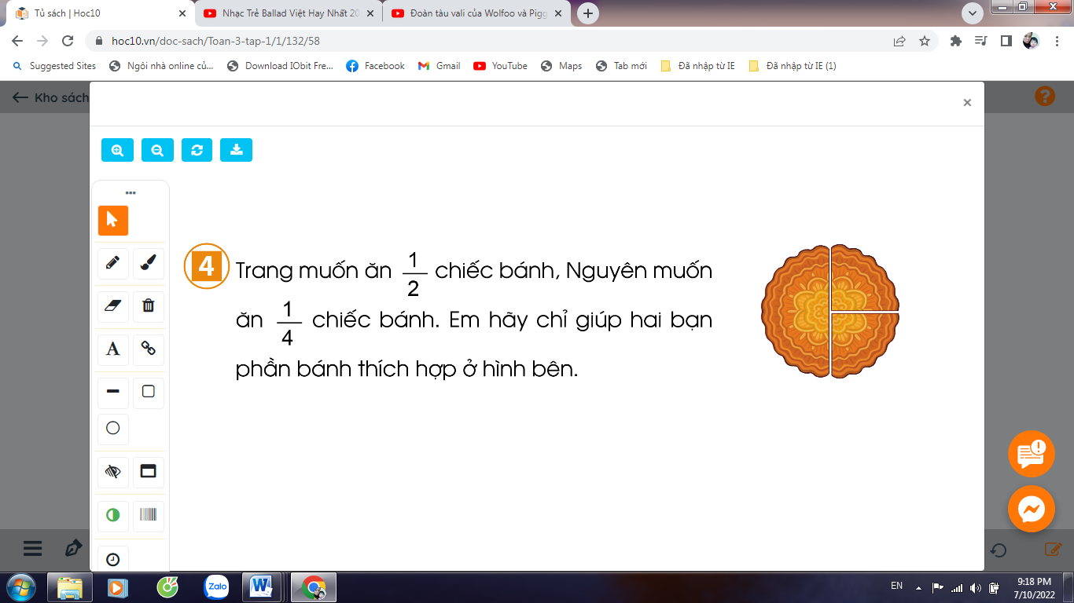  - GV mời HS khác nhận xét  - GV giải tích, bổ sung và tuyên dương.  - Nhận xét tiết học, dặn dò bài về nhà. | - HS đọc thầm yêu cầu  - HS quan sát  - Hình tam giác chia làm 2 phần  - Đã tô màu đi 1 phần  - HS làm việc theo nhóm  - Đại diện chia sẻ đáp án  + Đã tô màu một phần hai hình tròn.  +Đã tô màu một phần hai hình chữ nhật.  + Đã tô màu một phần hai hình vuông.  - HS nhận xét  - Lắng nghe  - HS làm việc theo nhóm  - Đại diện chia sẻ đáp án  + Đã tô màu một phần tư hình B.  +Đã tô màu một phần tư hình c.  + Đã tô màu một phần tư hình D.  - HS nhận xét  - Lắng nghe  - HS đọc thầm yêu cầu  HS lắng nghe.  - HS chia sẻ bài làm: Hình 1 được chia thành 2 phần bằng nhau, đã tô màu 1 phần. Vậy đã tô màu $\frac{1}{2}$ hình 1.  - Hình 2,3 và 4 không được tô màu vào một phần hai  - HS chia sẻ bài làm: Hình 1 được chia thành 4 phần bằng nhau, đã tô màu 1 phần. Vậy đã tô màu $\frac{1}{4}$ hình 1.  - Hình 2,3 không được tô màu vào một hai.  - HS quan sát.  HS thực hành, chia sẻ trước lớp.  - Nhận xét  - HS quan sát.  HS thực hành làm bài cá nhân  - HS chia sẻ bài làm  - Nhận xét  HS nêu yêu cầu.  - 1 HS giải thích: Chiếc bánh được cắt đôi theo chiều dọc, nửa bên trái được , bửa bên phải cũng được . Nửa bên trái tiếp tục được cắt đôi theo chiều ngang, ta được của 1 nửa tức là cả cái bánh. Vậy Bạn Trang muốn ăn cái bánh sẽ lấy nửa bên trái. Còn bạn Nguyên muốn ăn cái bánh sẽ lấy một phần bên phải ().  - 1-2 HS khác nhận xét.
4. Điều chỉnh sau bài dạy:

Thứ Ba ngày 31 tháng 10 năm 2023
TỰ NHIÊN VÀ XÃ HỘI
Giữ vệ sinh trường học
I. YÊU CẦU CẦN ĐẠT:
1. Năng lực đặc thù: Sau khi học, học sinh sẽ:
- Nêu được các việc làm để giữ vệ sinh trường học.
- Đánh giá được việc giữ vệ sinh trường học của HS.
2. Năng lực chung.
- Năng lực tự chủ, tự học: Có biểu hiện chú ý học tập, tự giác tìm hiểu bài để hoàn thành tốt nội dung tiết học.
- Năng lực giải quyết vấn đề và sáng tạo: Có biểu hiện tích cực, sáng tạo trong các hoạt động học tập, trò chơi, vận dụng.
- Năng lực giao tiếp và hợp tác: Có biểu hiện tích cực, sôi nổi và nhiệt tình trong hoạt động nhóm. Có khả năng trình bày, thuyết trình… trong các hoạt động học tập.
3. Phẩm chất.
- Phẩm chất nhân ái: Có ý thức giữ gìn và làm một số việc phù hợp để giữ vệ sinh trường học và khu vực xung quanh trường.
- Phẩm chất chăm chỉ: Có tinh thần chăm chỉ học tập, luôn tự giác tìm hiểu bài.
- Phẩm chất trách nhiệm: Giữ trật tự, biết lắng nghe, học tập nghiêm túc.
II. ĐỒ DÙNG DẠY HỌC
- Kế hoạch bài dạy, bài giảng Power point.
- SGK và các thiết bị, học liệu phụ vụ cho tiết dạy.

III. HOẠT ĐỘNG DẠY HỌC
TG | Hoạt động của giáo viên |  | Hoạt động của học sinh
5’ | 1. Khởi động:  - GV tổ chức trò chơi “Sạch hay chưa sạch?” GV cho HS chơi theo cặp đôi một bạn hỏi một bạn trả lời theo tình hình thực tế của trường mình.  VD: + Một bạn hỏi: Sân trường của chúng ta sạch hay chưa sạch.  + Một bạn trả lời: Sân trường của chúng ta sạch rồi.  - GV Nhận xét, tuyên dương.  - GV dẫn dắt vào bài mới |  | - HS lắng nghe luật chơi.  - Học sinh tham gia chơi:  - HS lắng nghe
10’  15’ | 2. Khám phá:  Hoạt động 1.Một số việc làm để giữ vệ sinh trường học. (làm việc nhóm 2 )  - GV mời HS đọc yêu cầu đề bài.  - GV chia sẻ bức tranh và nêu câu hỏi. Sau đó mời học sinh thảo luận nhóm 2, quan sát và trình bày kết quả.  + Các bạn trong những hình dưới đây đang làm gì? Ở đâu?  + Những việc làm đó có tác dụng gì?  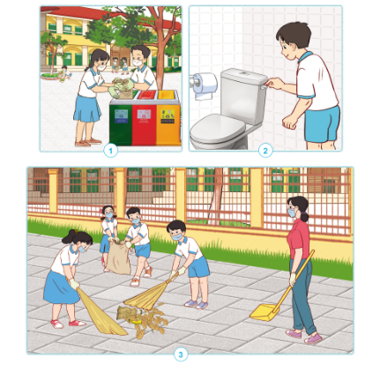  - GV mời các nhóm khác nhận xét.  - GV nhận xét chung, tuyên dương.  3. Luyện tập: |  | - 1 Học sinh đọc yêu cầu bài  - Học sinh chia nhóm 2, đọc yêu cầu bài và tiến hành thảo luận.  - Đại diện các nhóm trình bày:  + Hình 1: - Một số bạn đang nhặt rác.Hai bạn đang cho rác vào thùng rác ở sân trường.  -Tác dụng: Giữ sạch sân trường.  + Hình 2: - Một bạn đang xả nước sau khi đi vệ sinh.  -Tác dụng: Giữ sạch nhà vệ sinh.  + Hình 3: - GV và một nhóm HS đang quét rác và chuẩn bị hốt rác.  -Tác dụng: Giữ sạch xung quanh trường.  - Đại diện các nhóm nhận xét.  - Lắng nghe rút kinh nghiệm.
5’ | Hoạt động 2.Liên hệ thực tế về việc làm của HS để giữ vệ sinh trường học.( làm việc cả lớp).  * GV mời HS đọc yêu cầu câu hỏi số 1.  - GV nêu câu hỏi, sau đó mời học sinh liên hệ thực tế các việc làm của bản thân để giữ vệ sinh trường học.Liên hệ và trình bày kết quả.  + Em và các bạn đã làm gì để vệ sinh trường học?  - GV mời các HS khác nhận xét.  - GV nhận xét chung, tuyên dương.  * GV mời HS đọc yêu cầu câu hỏi số 2.  - GV yêu cầu HS thực hiện câu hỏi số 2 vào VBT.  - GV chia sẻ bài tập và nêu câu hỏi. Sau đó mời học sinh quan sát và trình bày kết quả.  + Hãy tự đánh giá việc giữ vệ sinh trường học của em theo gợi ý dưới đây.  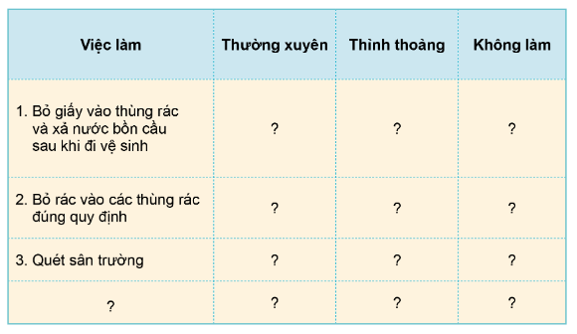  - GV mời các HS khác nhận xét.  - GV nhận xét chung, tuyên dương.  - GV yêu cầu HS ghi lại phần đánh giá đúng vào VBT.  * GV mời HS đọc yêu cầu câu hỏi số 3.  - GV nêu câu hỏi sau đó mời học sinh suy nghĩ và trình bày.  + Em cần thay đổi gì để thực hiện việc giữ vệ sinh trường học?  - GV mời các HS khác nhận xét.  - GV nhận xét chung, tuyên dương.  4. Vận dụng. | - 1 Học sinh đọc yêu cầu.  - Học sinh đọc yêu cầu bài và  trình bày:  + Những việc làm em và các bạn đã làm để giữ vệ sinh trường học:  • Vứt rác đúng nơi quy định.  • Không khạc nhổ bừa bãi.  • Không dẫm lên cây cỏ, hoa xung quanh khuôn viên trường.  • Tổng vệ sinh trường học thường xuyên.  • Không khắc, vẽ lên thân cây.  • Lau bàn ghế và bảng học trong lớp học hàng ngày.  - HS nhận xét ý kiến của bạn.  - Lắng nghe rút kinh nghiệm.  - 1 Học sinh đọc yêu cầu.  - HS thực hiện lấy VBT.  - Cả lớp quan sát và trả lời:  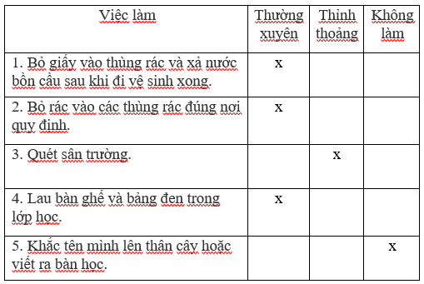  - HS nhận xét ý kiến của bạn.  - Lắng nghe rút kinh nghiệm.  - HS thực hiện.  - 1 Học sinh đọc yêu cầu.  - HS suy nghĩ và chia sẻ câu trả lời của mình.  + Em cần thực hiện các việc giữ vê sinh trường học thường xuyên hơn.  - HS nhận xét ý kiến của bạn.  - Lắng nghe rút kinh nghiệm.
 | - GV cho HS chia sẻ những việc nên và không nên làm để thực hiện việc giữ vệ sinh trường học.  - GV nhắc nhở HS từ việc giữ vệ sinh trường học liên hệ thực tế tới giữ vệ sinh nơi em đang sinh sống.  - GV yêu cầu HS chuẩn bị những dụng cụ cần thiết khi làm vệ sinh như hình trong mục “chuẩn bị” trang 39 SGK để phục vụ cho tiết học sau. | - HS chia sẻ theo suy nghĩ của bản thân.  + Những việc HS nên làm: nhặt rác bỏ vào thùng rác nếu thấy, thường xuyên quét dọn lớp, lau chùi dọn dẹp lớp ngăn nắp, sạch sẽ,..  + Những việc HS không nên làm: không vứt rác bừa bãi, không tham gia các hoạt động vệ sinh của trường lớp,...  - HS lắng nghe và liên hệ thực tế.  - HS về nhà chuẩn bị.
IV. ĐIỀU CHỈNH SAU BÀI DẠY:

Thứ Ba ngày 31 tháng 10 năm 2023
ÂM NHẠC
BÀI HÁT : ĐẾM SAO
I. Yêu cầu cần đạt
1. Phát triển Năng lực âm nhạc
- Hát đúng cao độ, trường độ, sắc thái bài Đếm sao. Hát rõ lời và thuộc lời, biết hát kết hợp gõ đệm, vận động hoặc trò chơi.
- Biết thể hiện bài hát Đếm sao với giọng hát tự nhiên, tư thế phù hợp. Hát hòa giọng với nhạc đệm và có biểu cảm bài hát. Biểu diễn các tiết mục âm nhạc với hình thức phù hợp.
- Biết hát các hình thức đơn ca, song ca, tốp ca, đồng ca.
2. Phát triển Năng lực chung và Phẩm chất
- Về năng lực chung:Góp phần phát triển năng lực tự chủ và tự học (qua hoạt động cá nhân); Năng lực giao tiếp và hợp tác (qua hoạt động cặp đôi; nhóm; tổ và cả lớp); Năng lực Sáng tạo (qua hoạt động biểu diễn bài hát)
- Về phẩm chất: - Giáo dục học sinh biết đoàn kết, vui vẻ, hòa đồng với bạn. Tự tin trong các hoạt động sinh hoạt tập thể.
- Yêu quê hương đất nước
II. CHUẨN BỊ:
GV: - Đàn phím điện tử. Băng đĩa nhạc, loa đài, một số nhạc cụ gõ.
HS: - SGK. Thanh phách, trống nhỏ
III. CÁC HOẠT ĐỘNG DẠY HỌC:
TG | HOẠT ĐỘNG DẠY | HOẠT ĐỘNG HỌC
3’  30’  2’ | 1. HĐ Khởi động  Cho học sinh nghe tiếng mưa to, mưa nhỏ, tiếng gió thổi mạnh và tiếng gió thổi nhẹ  H: Mưa to như thế nào, mưa nhỏ như thế nào:  H: Tiếng gió thổi mạnh và tiếng gió thổi nhẹ như thế nào?  YC HS tham gia thể hiện những âm thanh đó  (Theo video đã chuẩn bị)  2. HĐ Hình thành kiến thức mới  * Hát: Đếm sao ( 23’)  - GV giới thiệu ngắn gọn về tên, nội dung bài hát Đếm sao, Nhạc và lời Văn Chung  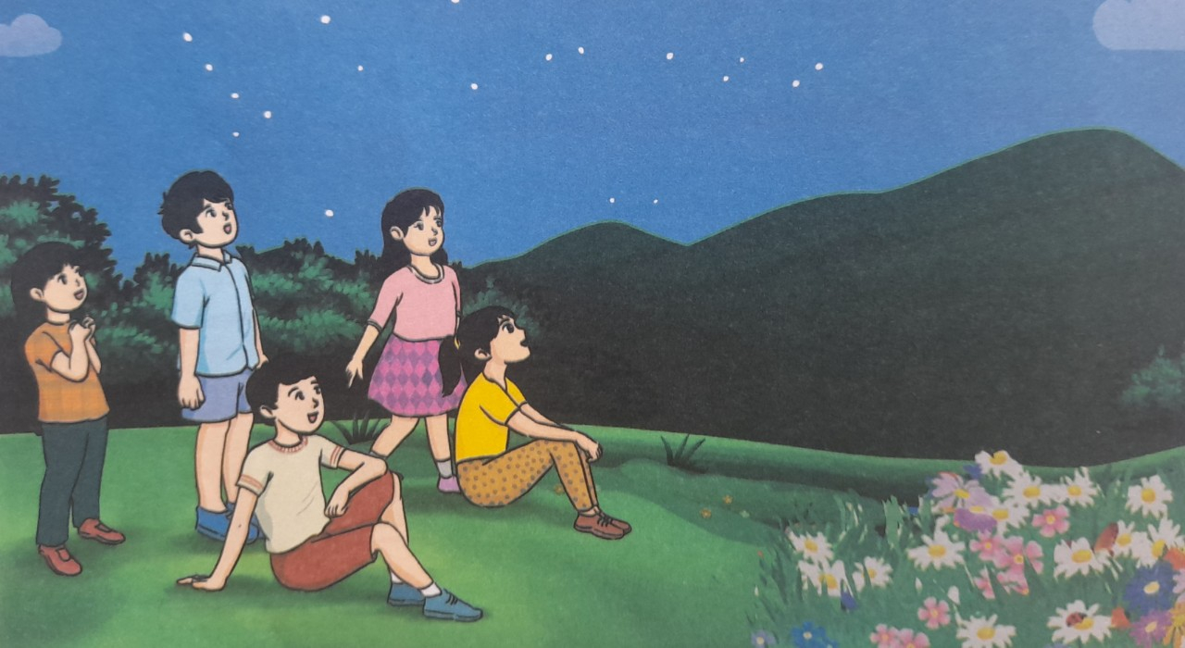  - GV cho HS nghe bài hát mẫu qua băng đĩa hoặc hát cho HS nghe.  - GV hướng dẫn HS đồng thanh đọc lời ca  - Đọc lời ca theo tiết tấu.  + Câu 1: Một ông sao sáng/ hai ông sáng sao.  + Câu 2: Ba ông sao sáng/ Sáng chiếu muôn ánh vàng.  + Câu 3: Bốn ông sáng sao/ kìa năm ông sao sáng.  + Câu 4: Kìa sáu ông sáng sao/ Trên trời cao  - GV cho HS khởi động giọng hát.  - GV đàn và hát mẫu từng câu một vài lần.  - Dạy hát nối tiếp các câu hát( theo lối móc xích).  Chú ý: Hát chuẩn trường độ các nốt trắng và nốt trắng chấm dôi.  - GV sửa chỗ HS hát sai (nếu có).  - GV cho HS hát cả bài kết hợp gõ đệm hoặc vỗ tay theo nhịp. GV hướng dẫn HS tập cách lấy hơi, thể hiện tình cảm vui tươi.  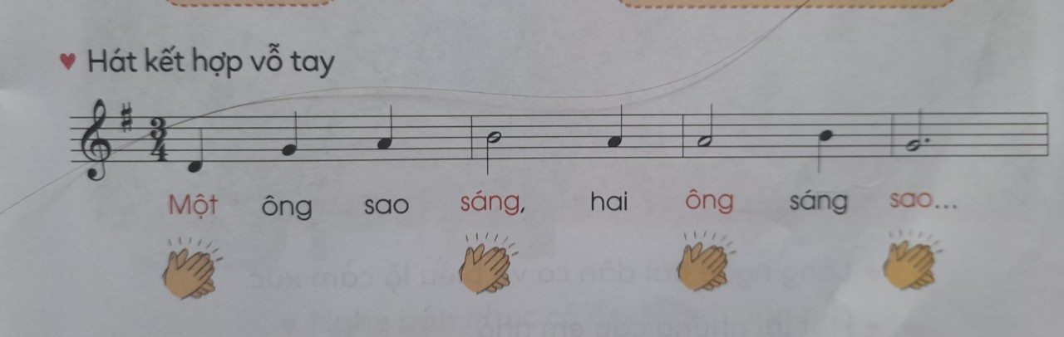  - GV mở nhạc đệm karaoke.  - GV hướng dẫn HS tập trình bày bài hát theo nhóm, tổ hoặc cá nhân. Dặn HS về tìm và tập động tác vận động phụ họa.  - GV giáo dục thái độ và phẩm chất cho HS về lòng yêu thiên nhiên và có những việc làm thiết thực bảo vệ thiên nhiên như có ý thức chăm sóc, bảo vệ cây xanh và các con vật có ích, có ý thức vệ sinh môi trường , không xã rác bừa bãi, không đồng tình với các hành vi xâm hại thiên nhiên…  - GV tuyên dương và nhận xét, khuyến khích HS.  3. HĐ Ứng dụng  - GV chốt lại mục tiêu của tiết học, khen ngợi các em có ý thức tập luyện, hát hay, đọc nhạc tốt, sáng tạo. Động viên những em còn rụt rè, chưa mạnh dạn cần cố gắng hơn.  - Dặn các em về nhà xem lại các nội dung đã học, tìm một số động tác phụ họa cho bài Đếm sao | HS nghe  HS trả lời theo cảm nhận  HS tham gia  - HS lắng nghe  - HS đọc lời ca  - HS đọc theo tiết tấu  - HS khởi động giọng.  - HS tập hát theo hướng dẫn của GV. Hát đúng những tiếng có luyến.  - HS tập hát  HS hát kết hợp vỗ đệm theo nhịp.  - HS hát theo nhạc đệm.  - Các nhóm, tổ, cá nhân trình bày.  - HS nghe, hiểu.  - HS nghe ghi nhớ.  - HS nghe, ghi nhớ
IV.Điều chỉnh sau bài dạy:

Thứ Ba ngày 31 tháng 10 năm 2023
TOÁN
Một phần ba. Một phần năm . Một phần sáu.
I. YÊU CẦU CẦN ĐẠT:
1. Năng lực đặc thù:
- Nhận biết (thông qua hình ảnh trực quan) về “một phần ba”, “một phần năm”, “một phần sáu”. Biết đọc $\frac{1}{3}; \frac{1}{5}; \frac{1}{6}$
- Vận dụng nội dung đã học đã học vào giải quyết một số tình huống gắn với thực tế.
- Phát triển năng lực lập luận, tư duy toán học và năng lực giao tiếp toán học.
2. Năng lực chung.
- Năng lực tự chủ, tự học: Chủ động học tập, tìm hiểu nội dung bài học. Biết lắng nghe và trả lời nội dung trong bài học.
- Năng lực giải quyết vấn đề và sáng tạo: tham gia tích cực trò chơi, vận dụng.
- Năng lực giao tiếp và hợp tác: Thực hiện tốt nhiệm vụ trong hoạt động nhóm.
3. Phẩm chất.
- Phẩm chất nhân ái: Có ý thức giúp đỡ lẫn nhau trong hoạt động nhóm để hoàn thành nhiệm vụ.
- Phẩm chất chăm chỉ: Chăm chỉ suy nghĩ, trả lời câu hỏi; làm tốt các bài tập.
- Phẩm chất trách nhiệm: Giữ trật tự, biết lắng nghe, học tập nghiêm túc.
II. ĐỒ DÙNG DẠY HỌC
- Kế hoạch bài dạy, bài giảng Power point.
- SGK và các thiết bị, học liệu phụ vụ cho tiết dạy.

III. HOẠT ĐỘNG DẠY HỌC
TG | Hoạt động của giáo viên | Hoạt động của học sinh
5’  10’ | 1. Khởi động:  - GV tổ chức trò chơi để khởi động bài học.  Yêu cầu HS quan sát tranh SGK:  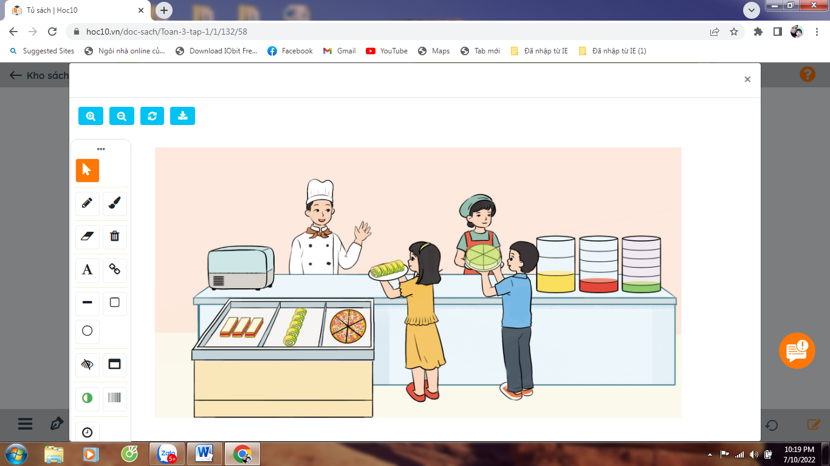  + Câu 1: Chiếc bánh dài trong ngăn thứ nhất được chia thành mấy phần bằng nhau ?  + Câu 2: Chiếc bánh cuộn ngăn thứ hai được chia làm mấy phần bằng nhau ?  + Câu 3: Chiếc bánh Piza và chiếc bánh ngọt được chia làm mấy phần bằng nhau ?  + Câu 4: Bình nước cam được chia thành mấy phần bằng nhau và chỉ còn mấy phần?  + Câu 5: Bình nước dâu được chia thành mấy phần và chỉ còn mấy phần?  + Câu 6: Bình nước trà xanh được chia thành mấy phần và chỉ còn mấy phần?  - GV Nhận xét, tuyên dương.  - GV dẫn dắt vào bài mới.  2. Khám phá:  a - GV hướng dẫn học sinh quan sát hình vuông thứ nhất trong SGK | - HS tham gia trò chơi  + Câu 1: Chiếc bánh dài trong ngăn thứ nhất được chia thành ba phần bằng nhau.  + Câu 2: Chiếc bánh cuộn ngăn thứ hai được chia làm năm phần bằng nhau.  + Câu 3: Chiếc bánh Piza và chiếc bánh ngọt được chia làm sáu phần bằng nhau.  + Câu 4: Bình nước cam được chia thành ba phần bằng nhau và chỉ còn một phần.  + Câu 5: Bình nước dâu được chia thành năm phần và chỉ còn một phần.  + Câu 6: Bình nước trà xanh được chia thành sáu phần và chỉ còn một phần.  - HS lắng nghe.  - HS quan sát
 | 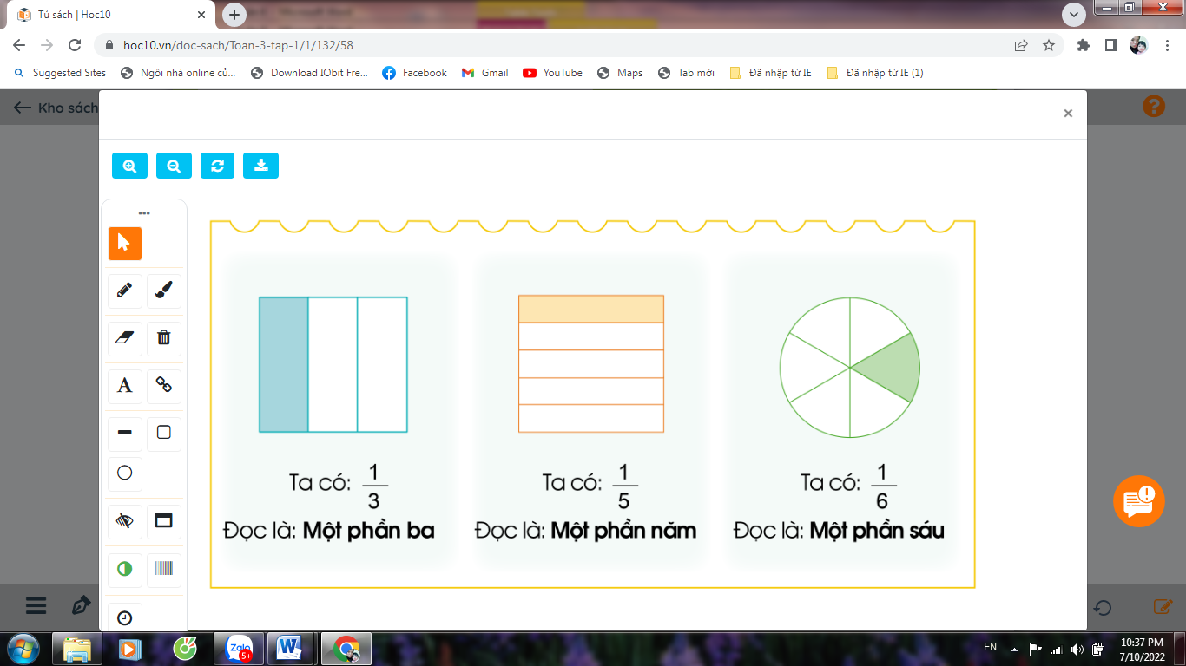  + Hình vuông được chia làm mấy phần bằng nhau?  + Mấy phần được tô màu?  - Nhận xét, chốt:  + Hình vuông được chia làm 3 phần bằng nhau, tô màu một phần.  + Đã tô màu một phần ba hình vuông.  + Một phần ba viết là $\frac{1}{3}$  - GV hướng dẫn học sinh hình thành biểu tượng về “một phần năm”, “một phần sáu”  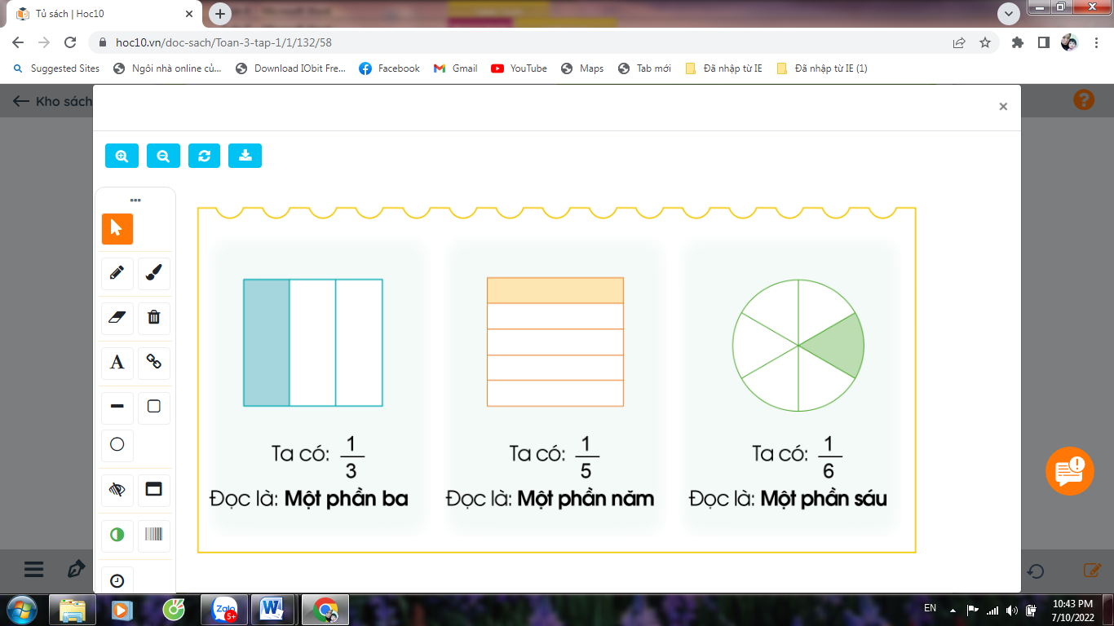  Hướng dẫn tương tự như ý a | - HS trả lời: Hình vuông được chia làm 3 phần bằng nhau.  - Một phần được tô màu  - HS nhận xét  - HS nhắc lại  - HS đọc “một phần ba”  HS viết bảng con $\frac{1}{3}$  - HS quan sát  HS thực hiện theo hướng dẫn
15’  5’ | 3. Hoạt động  Bài 1: (Làm việc theo nhóm) Đã tô màu $\frac{1}{3}$ hình nào?  - GV yêu cầu HS quan sát hình trong SGK và thảo luận nhóm 2  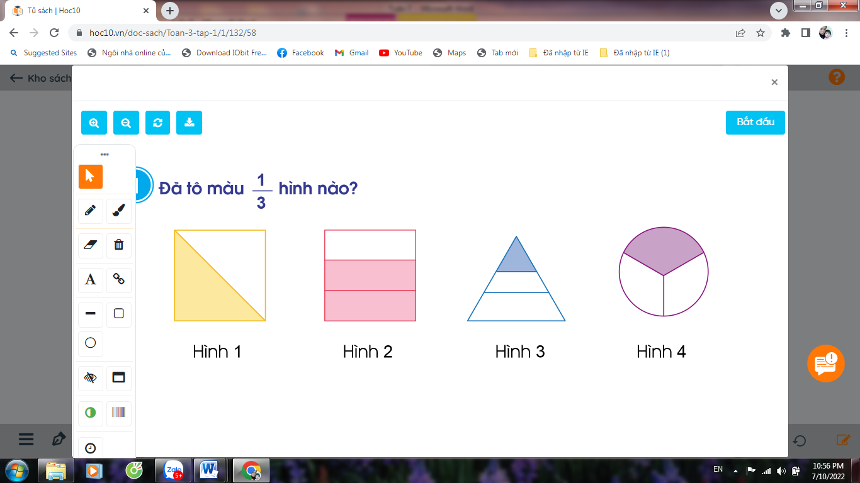  Đã tô màu $\frac{1}{3}$ hình nào?  Hình nào không được tô màu $\frac{1}{3}$ ?  - GV nhận xét, tuyên dương  Bài 2: (Làm việc cá nhân)  a) Đã tô màu $\frac{1}{5}$ hình nào?  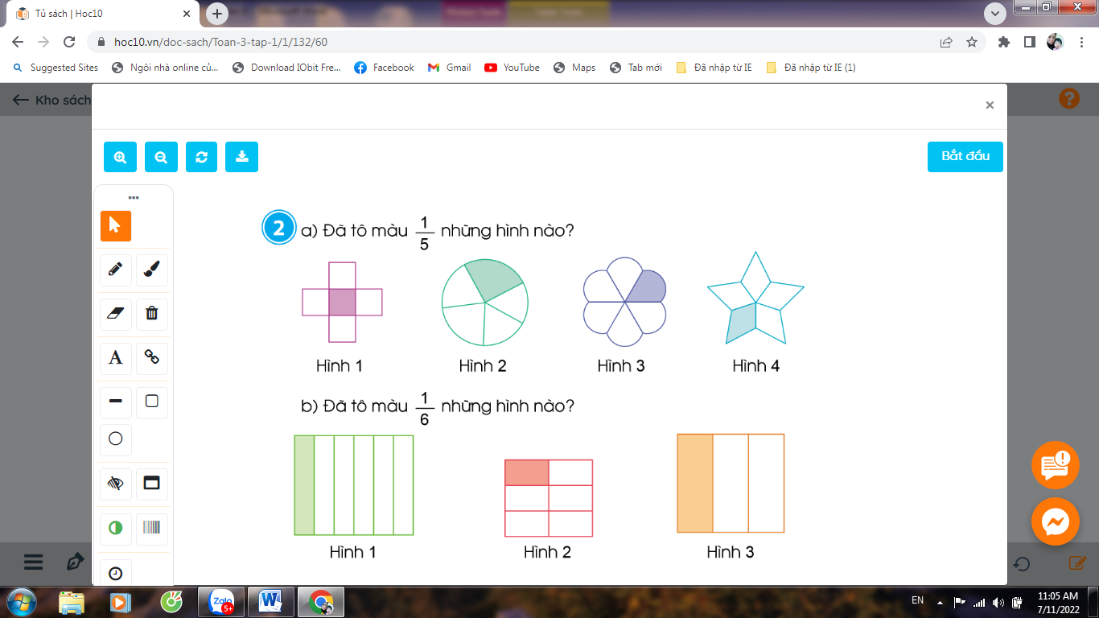  Đã tô màu $\frac{1}{5}$ hình nào?  Hình nào không được tô màu $\frac{1}{5}$ ?  Nhận xét, tuyên dương.  b) Đã tô màu $\frac{1}{6}$ hình nào?  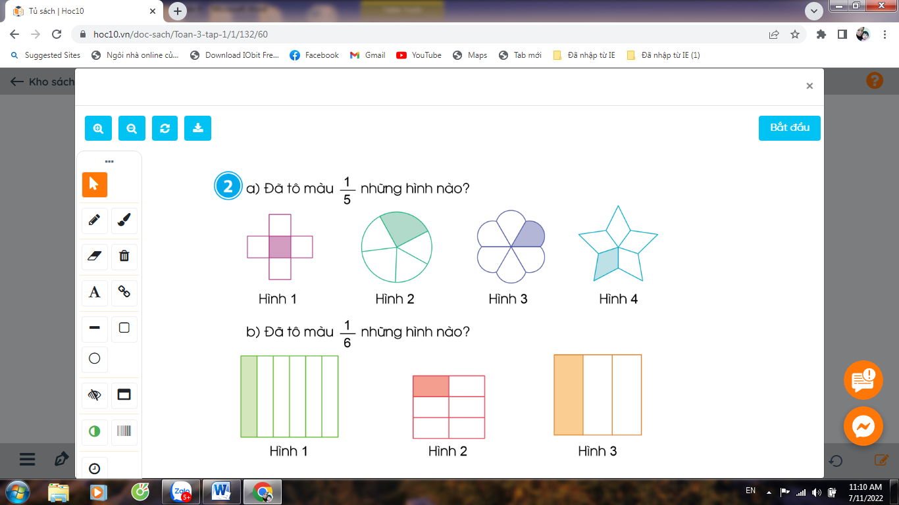  Để biết đã tô màu $\frac{1}{6}$ vào hình nào phải nhận ra hình nào dược chia thành 6 phần  - GV nhận xét, tuyên dương.  Bài 3: (Làm việc chung cả lớp)  - GV hướng dẫn HS thực hành gấp hình để tạo thành $\frac{1}{3}; \frac{1}{5}; \frac{1}{6}$  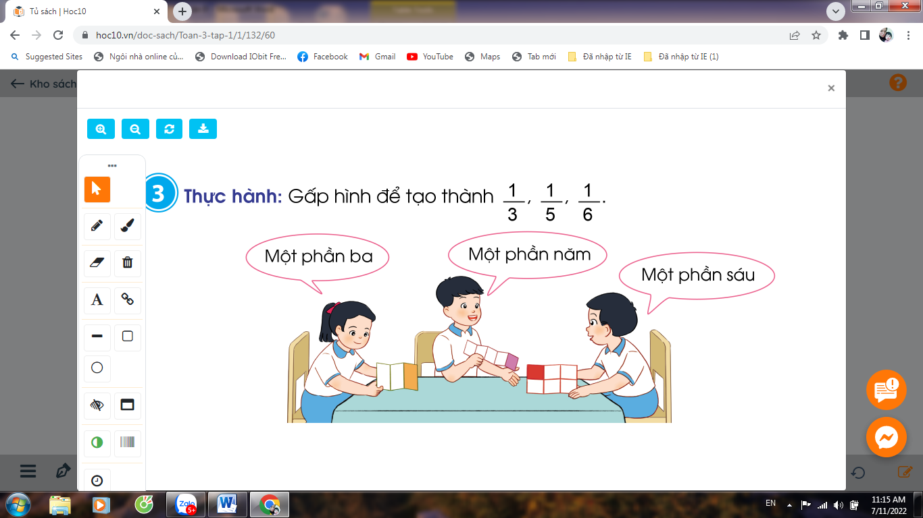  - Gv nhận xét, tuyên dương  4. Vận dụng. | - HS đọc thầm yêu cầu  - HS quan sát thảo luận  Đại diện nhóm trả lời  Đã tô màu $\frac{1}{3}$ hình 4  Hình nào không được tô màu $\frac{1}{3}$ là hình 1, 2, 3  HS trả lời  + Đã tô màu $\frac{1}{5}$ hình 1,4.  + Hình nào không được tô màu $\frac{1}{5}$ là hình 2,3  - HS nhận xét  - Lắng nghe  - HS chia sẻ bài làm: Hình 2 được chia thành 6 phần bằng nhau, đã tô màu 1 phần. Vậy đã tô màu $\frac{1}{6}$ hình 2.  - Hình 1,3 không được tô màu vào một phần sáu.  - HS nhận xét  - Lắng nghe  - HS đọc thầm yêu cầu và thực hành theo hướng dẫn  HS thực hành, chia sẻ trước lớp.
 | Tuấn đã ăn $\frac{1}{3}$ chiếc bánh, Khang đã ăn $\frac{1}{5}$ chiếc bánh, Minh đã ăn $\frac{1}{6}$ chiếc bánh. Theo em mỗi bạn đó đã ăn phần bánh của chiếc bánh nào sau đây?  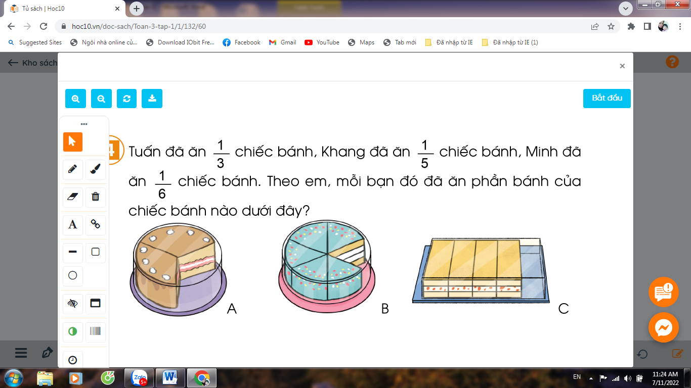  - GV tổ chức trò chơi “Ghép đôi”. Chơi theo nhóm 6: Mỗi em chọn 1 chiếc thẻ (gồm các thẻ:$\frac{1}{3}$ $\frac{1}{5}$, $\frac{1}{6}$, Hình A, Hình B, Hình C), sau đó ghép đôi với bạn cho đúng phần bánh các bạn đã ăn tương ứng với hình nào.  - GV Nhận xét, tuyên dương, khen thưởng những nhóm làm nhanh.  - Nhận xét tiết học. | HS đọc đầu bài  - HS chơi nhóm 6. Nhóm nào trả lời đứng kết quả và nhanh nhất sẽ được khen, thưởng.  +Tuấn đã ăn $\frac{1}{3}$ chiếc bánh - Hình A  +Khang đã ăn $\frac{1}{5}$ chiếc bánh Hình B  +Minh đã ăn $\frac{1}{6}$ chiếc bánh Hình C
IV. Điều chỉnh sau bài dạy:

Thứ Ba ngày 31 tháng 10 năm 2023
TỰ NHIÊN VÀ XÃ HỘI
CHỦ ĐỀ 2: TRƯỜNG HỌC
Bài 08: GIỮ VỆ SINH TRƯỜNG HỌC ( tt )
I. YÊU CẦU CẦN ĐẠT:
1. Năng lực đặc thù: Sau khi học, học sinh sẽ:
- Nêu được các việc làm để giữ vệ sinh trường học.
- Đánh giá được việc giữ vệ sinh trường học của HS.
2. Năng lực chung.
- Năng lực tự chủ, tự học: Có biểu hiện chú ý học tập, tự giác tìm hiểu bài để hoàn thành tốt nội dung tiết học.
- Năng lực giải quyết vấn đề và sáng tạo: Có biểu hiện tích cực, sáng tạo trong các hoạt động học tập, trò chơi, vận dụng.
- Năng lực giao tiếp và hợp tác: Có biểu hiện tích cực, sôi nổi và nhiệt tình trong hoạt động nhóm. Có khả năng trình bày, thuyết trình… trong các hoạt động học tập.
3. Phẩm chất.
- Phẩm chất nhân ái: Có ý thức giữ gìn và làm một số việc phù hợp để giữ vệ sinh trường học và khu vực xung quanh trường.
- Phẩm chất chăm chỉ: Có tinh thần chăm chỉ học tập, luôn tự giác tìm hiểu bài.
- Phẩm chất trách nhiệm: Giữ trật tự, biết lắng nghe, học tập nghiêm túc.
II. ĐỒ DÙNG DẠY HỌC
- Kế hoạch bài dạy, bài giảng Power point.
- SGK và các thiết bị, học liệu phụ vụ cho tiết dạy.

III. HOẠT ĐỘNG DẠY HỌC
TG | Hoạt động của giáo viên | Hoạt động của học sinh
 | 1. Khởi động:  - GV mời HS đưa những dụng cụ cần thiết khi làm vệ sinh đã được dặn chuẩn bị từ tiết trước để khởi động bài học.  + GV nhận xét từng em, tuyên dương, khen thưởng cho những học sinh có sự chuẩn bị chu đáo.  - GV Nhận xét, tuyên dương chung về sự chuẩn bị bài của cả lớp.  - GV dẫn dắt vào bài mới | - HS trưng bày dụng cụ.  - lắng nghe nhận xét, rút kinh nghiệm.
 | 2. Khám phá:  Hoạt động 1.Nhận biết dụng cụ cần thiết khi làm vệ sinh. (làm việc nhóm 4)  - GV chia sẻ bức tranh và nêu câu hỏi. Sau đó mời học sinh thảo luận nhóm 4, quan sát và trình bày kết quả.  + Những dụng cụ cần thiết khi làm vệ sinh ở trường và xung quanh trường.  + Tại sao lại cần sử dụng các dụng cụ đó?  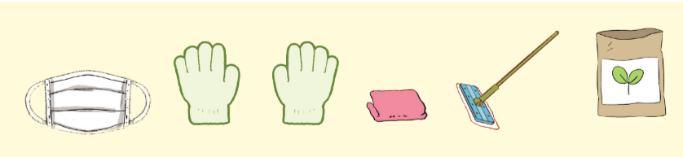  - GV mời các nhóm khác nhận xét.  - GV nhận xét chung, tuyên dương đồng thời nêu câu hỏi phụ chung cho cả lớp:  + Em đã sử dụng những dụng cụ đó khi dọn dẹp tại nơi mình sinh sống chưa?  - GV nhận xét, tuyên dương.  - GV nhận xét, tuyên dương. | - Học sinh chia nhóm 4, đọc yêu cầu bài và tiến hành thảo luận.  - Đại diện các nhóm trình bày:  + Những dụng cụ cần thiết khi làm vệ sinh ở trường và xung quanh trường là khẩu trang, găng tay, khăn lau,túi đựng rác, cây lau sàn.  + Các dụng cụ đó có tác dụng hỗ trợ công việc dọn dẹp trở lên dễ dàng hơn.  - Các nhóm nhận xét.  - HS trả lời cá nhân với những việc mình đã làm trong cuộc sống hàng ngày.
 | 3. Luyện tập.  Hoạt động 2.Thực hành làm vệ sinh. (làm việc cả lớp)  - GV yêu cầu HS thực hiện làm vệ sinh ở trường và xung quanh trường.  - GV phân công các nhóm thực hiện làm vệ sinh ở một số khu vực phù hợp với dụng cụ được chuẩn bị.  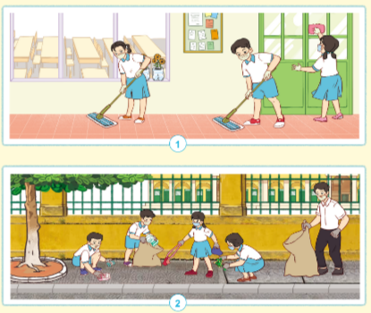  - GV nhắc nhở HS phải rửa tay bằng xà phòng và nước sạch sau khi dọn vệ sinh.  - GV nhận xét, tuyên dương tinh thần làm việc của các nhóm. | - HS chuẩn bị những dụng cụ đã được chuẩn bị trước.  - Các nhóm nhận phân công và thực hiện làm vệ sinh.  - HS lắng nghe thực hiện.  - HS lắng nghe rút kinh nghiệm.
 | 4. Vận dụng.  - GV tổ chức trò chơi “Ai đúng-Ai sai”: Gv mô tả về một số HS thể hiện những việc làm nên và không nên giữ vệ sinh trường học,yêu cầu HS chỉ ra bạn đó làm đúng hay sai khi giữ vệ sinh trường học.  + Bạn Nam ăn kẹo xả vỏ kẹo ra sân trường.  + Bạn Tùng đã nhặt rác khi thấy trong lớp học.  + Các bạn đã lau chùi dọn dẹp lớp ngăn nắp.  + Bạn Cường đã viết ra bàn học.  + Bạn Lan đã ngồi chơi khi các bạn trong lớp dọn dẹp sân trường.  - GV đánh giá, nhận xét trò chơi.  - Nhận xét sau tiết dạy, dặn dò về nhà luôn nhớ thực hiện lời con ong “ Các bạn nhớ giữ vệ sinh trong trường học và khu vực xung quanh nhé” | - HS lắng nghe luật chơi.  - Học sinh tham gia chơi:  - Việc làm sai.  - Việc làm đúng.  - Việc làm đúng.  - Việc làm sai.  - Việc làm sai.  - HS lắng nghe.

IV. ĐIỀU CHỈNH SAU BÀI DẠY:

Thứ Tư ngày 1 tháng 11 năm 2023
TIẾNG VIỆT
ÔN TẬP GIỮA HỌC KÌ I ( t4 )
I. YÊU CẦU CẦN ĐẠT:
1. Năng lực đặc thù.
-Tiếp tục đánh giá kĩ năng đọc thành tiếng, HTL của HS. (như tiết 1)
- Đánh giá kĩ năng viết: Nghe viết đúng chính tả bài thơ Bà.
+ Viết chính tả: nghe - viết đúng bài thơ
+ Viết được một đoạn thơ trôi chảy, rõ ràng, mắc ít lỗi.
- Phân biệt từ chỉ sự vật, từ chỉ đặc điểm, từ chỉ hoạt động.
- Sử dụng từ để đặt câu.
2. Năng lực chung.
- Năng lực tự chủ, tự học: Đoạn viết rõ ràng, mạch lạc, mắc ít lỗi. Biết tự giải quyết nhiệm vụ học tập.
- Năng lực giải quyết vấn đề và sáng tạo: biết vận dụng các tình huống trong cuộc sống.
- Năng lực giao tiếp và hợp tác: Biết cùng bạn thảo luận nhóm, hợp tác tìm hiểu bài.
3. Phẩm chất.
- Phẩm chất yêu nước: Biết yêu cảnh đẹp đất nước qua bài thơ.
- Phẩm chất nhân ái: Bồi dưỡng tình cảm gia đình, tình bạn và lòng tốt
- Phẩm chất chăm chỉ: Rèn tính kiên trì, cẩn thận.
- Phẩm chất trách nhiệm: Giữ trật tự, học tập nghiêm túc.
II. ĐỒ DÙNG DẠY HỌC
1. Giáo viên: - Kế hoạch bài dạy, bài giảng Power point, máy tính, ti vi, SGK
2. Học sinh: SGK, Vở BT Tiếng Việt.

III. HOẠT ĐỘNG DẠY HỌC
TG | Hoạt động của giáo viên | Hoạt động của học sinh
5’  5’ | 1. Khởi động.  - Hát bài “Cháu yêu bà’’  - Bài hát nói lên điều gì ?  - GV nhận xét - Kết nối bài học - Giới thiệu bài - Ghi tên bài lên bảng.  - Yêu cầu HS đọc yêu cầu của tiết học  2. HĐ Luyện tập: | - HS hát kết hợp động tác…  - Bé rất yêu bà. Hình ảnh của người bà trong bé.  - HS lắng nghe.  - HS đọc lại.
 | Hoạt động 1: Kiểm tra Đọc:  + Từng HS lên bốc thăm để chọn đoạn, bài đọc hoặc đọc thuộc lòng, kèm CH đọc hiểu. về chỗ chuẩn bị 2 phút.  + HS đọc đoạn, bài văn (không nhất thiết phải đọc hết); trả lời CH đọc hiểu.  - GV theo dõi, sửa sai cho HS.  + GV nhận xét, Tuyên dương, chấm điểm. Những HS đọc chưa đạt sẽ ôn luyện tiếp để kiểm tra lại. | - HS lắng nghe, thực hiện.  -Từng em lên bốc thăm và chuẩn bị bài đọc của mình.  - HS lên đọc bài theo yêu cầu trong phiếu.  - HS lắng nghe. Nhận xét.
10’ | 3. Hoạt động luyện tập  Hoạt động 2: Nghe – viết: Bà  * GV hướng dẫn HS chuẩn bị.  - GV đọc mẫu bài thơ Bà.  - GV mời 1 HS đọc lại bài thơ, yêu cầu cả lớp đọc thầm theo.  - GV hướng dẫn HS nói về nội dung và hình thức của bài thơ.  - Cả lớp đọc bài thơ, viết nháp những từ ngữ các em dễ viết sai chính tả.  *GV hướng dẫn cách trình bày.  GV nhắc HS cách trình bày bài thơ lục bát: chữ đầu mỗi dòng thơ viết hoa, dòng 6 tiếng lùi vào 2 ô, dòng 8 tiếng lùi vào 1 ô.  * GV đọc cho HS viết:  - GV đọc từng dòng thơ hoặc từng cụm từ. Mỗi dòng thơ đọc 2 lần. Khi HS viết xong, GV đọc lại toàn bài thơ 1 lần để HS rà soát.  GV theo dõi, uốn nắn HS.  - GV đọc cả bài lần cuối cho HS soát lại.  *Sửa bài: HS tự sửa lỗi (gạch chân từ viết sai, viết từ đúng bằng bút chì ra lề vở hoặc cuối bài viết).  * Chấm, chữa bài  GV chữa 5 – 7 bài. Có thể chiếu bài của HS lên bảng lớp để cả lớp quan sát, nhận xét bài về: nội dung, chữ viết, cách trình bày. | - HS đọc thầm theo.  - 1 HS đọc lại bài thơ, cả lớp đọc thầm theo.  - HS nói và nhận biết về hình thức, nội dung của bài thơ.  Các từ dễ viết sai chính tả: bưởi, lấm lưng, rộn, vườn,..  - HS nhắc lại cách trình bày bài thơ.  - HS nghe – viết.  - HS soát lại.  - HS tự chữa lỗi.  - HS lắng nghe
10’  5’ | Hoạt động 3: Phân biệt từ chỉ sự vật, từ chỉ đặc điểm, từ chỉ hoạt động (BT 3)  - GV nêu YC: HS làm BT 3 trong SGK.  - HS làm bài cá nhân  - GV treo bảng phụ (giấy) viết sẵn BT mời 2 nhóm tổ lên trình bày kết quả bằng cách xếp các từ ngữ vào bảng cho đúng.  - Đáp án:  + Từ chỉ sự vật: núi, cầu, bưởi, xe, áo.  + Từ chỉ hoạt động: đi, đón, bế, bồng.  + Từ chi đặc điểm: rộn, cao, lầm.  - Gv nhận xét. Tuyên dương  Hoạt động 4: Đặt câu.  GV nêu YC: HS làm BT 4 trong SGK.  - HS làm cá nhân.  - GV quan sát – hỗ trợ HS.  - Goi Hs đọc câu mà mình vừa đặt được.  VD:- Vườn bưởi chín vàng vào mùa thu.  - Em đi học về,bằng xe đạp.  -GV nhận xét và kết luận.  4. Vận dụng. | - HS đọc yêu cầu của bài và làm bài tập 3.  - Đại diện HS lên trình bày kết quả.  - HS nhận xét bài bạn làm.  - HS đọc yêu cầu của bài và làm bài tập 4. Đặt câu với một từ em vừa tìm được.  - HS giơ tay đọc câu mà mình vừa đặt được;  - HS khác nêu ý kiến nhận xét.
 | - Trò chơi: Truyền điện “Tìm nhanh từ chỉ sự vật, từ chỉ đặc điểm, từ chỉ hoạt động.”  - Tổng kết TC, tuyên dương những HS tích cực.  - Gọi HS nhắc lại nội dung vừa học  - GV hướng dẫn bài về nhà.  -Chuẩn bị bài: - Nhận xét tiết học. | - HS nối tiếp nhau nêu nhanh:  + Từ chỉ sự vật: sông, núi, xe, mũ, bút,.....  + Từ chỉ hoạt động: chạy, lăn, quét, nói, đoc, vẽ,....  + Từ chi đặc điểm: to, nhỏ, béo, gầy, cao, thấp,...
IV. Điều chỉnh sau bài dạy:

Thứ Tư ngày 1 tháng 11 năm 2023
TOÁN
Một phần bảy. Một phần tám . Một phần chín.
I. YÊU CẦU CẦN ĐẠT:
1. Năng lực đặc thù:
- Nhận biết (thông qua hình ảnh trực quan) về “một phần bảy”, “một phần tám”, “một phần chín”. Biết đọc $\frac{1}{7}; \frac{1}{8}; \frac{1}{9}$
- Vận dụng nội dung đã học đã học vào giải quyết một số tình huống gắn với thực tế.
- Phát triển năng lực lập luận, tư duy toán học và năng lực giao tiếp toán học.
2. Năng lực chung.
- Năng lực tự chủ, tự học: Chủ động học tập, tìm hiểu nội dung bài học. Biết lắng nghe và trả lời nội dung trong bài học.
- Năng lực giải quyết vấn đề và sáng tạo: tham gia tích cực trò chơi, vận dụng.
- Năng lực giao tiếp và hợp tác: Thực hiện tốt nhiệm vụ trong hoạt động nhóm.
3. Phẩm chất.
- Phẩm chất nhân ái: Có ý thức giúp đỡ lẫn nhau trong hoạt động nhóm để hoàn thành nhiệm vụ.
- Phẩm chất chăm chỉ: Chăm chỉ suy nghĩ, trả lời câu hỏi; làm tốt các bài tập.
- Phẩm chất trách nhiệm: Giữ trật tự, biết lắng nghe, học tập nghiêm túc.
II. ĐỒ DÙNG DẠY HỌC
- Kế hoạch bài dạy, bài giảng Power point.
- SGK và các thiết bị, học liệu phụ vụ cho tiết dạy.

III. HOẠT ĐỘNG DẠY HỌC
TG | Hoạt động của giáo viên | Hoạt động của học sinh
5’  10’ | 1. Khởi động:  - GV tổ chức trò chơi để khởi động bài học.  Yêu cầu HS quan sát tranh SGK, thảo luận trả lời:  + Câu 1: Chiếc bánh dài được chia làm mấy phần bằng nhau và đã cắt ra mấy phần?  + Câu 2: Chiếc bánh tròn ở giữa được chia làm mấy phần bằng nhau và đã cắt ra mấy phần?  + Câu 3: Chiếc bánh vuông được chia làm mấy phần bằng nhau và đã cắt ra mấy phần?  - GV Nhận xét, tuyên dương.  - GV dẫn dắt vào bài mới.  2. Khám phá: | - HS tham gia trò chơi  + Câu 1: Chiếc bánh dài được chia làm bảy phần bằng nhau và đã cắt ra 1 phần.  + Chiếc bánh tròn ở giữa được chia làm tám phần bằng nhau và đã cắt ra một phần.  + Chiếc bánh vuông được chia thành chín phần bằng nhau và đã cắt ra một phần.  - HS lắng nghe.
15’ | - GV dán hình chữ nhật màu vàng chia đều bảy phần như trong SGK  + Hình chữ nhật màu vàng được chia làm mấy phần bằng nhau?  + (GV tô màu một phần). Mấy phần được tô màu?  -> Hình chữ nhật màu vàng được chia làm bảy phần, một phần được tô màu.  - Ta có: “Một phần bảy”  - Viết: $\frac{1}{7}$  - Nhận xét, tuyên dương.  * Hướng dẫn tương tự:  + Hình chữ nhật màu đỏ được chia làm mấy phần bằng nhau?  Mấy phần được tô màu?  -> Hình chữ nhật được chia làm tám phần, một phần được tô màu.  - Ta có: “Một phần tám”  - Viết: $\frac{1}{8}$  - Nhận xét, tuyên dương.  + Hình chữ nhật màu xanh được chia làm mấy phần bằng nhau?  Mấy phần được tô màu?  -> Hình chữ nhật được chia làm tám phần, một phần được tô màu.  - Ta có: “Một phần chín”  - Viết: $\frac{1}{9}$  - Nhận xét, tuyên dương.  3. Hoạt động luyện tập | - HS quan sát  - HS trả lời: Hình chữ nhật màu vàng được chia làm bảy phần bằng nhau.  - Một phần được tô màu  - HS đọc  - HS viết bảng con  - HS trả lời: Hình chữ nhật được chia làm tám phần bằng nhau.  - Một phần được tô màu  - HS đọc  - HS viết bảng con  - Một phần được tô màu  - HS đọc  - HS viết bảng con
5’ | Bài 1: (Làm việc chung cả lớp) Chọn thẻ tương ứng với phần đã tô màu  - GV yêu cầu HS đề bài  Yêu cầu HS trả lời bằng hình thức giơ thẻ màu:  + $\frac{1}{4}$ tương ứng với băng giấy màu gì ?  + $\frac{1}{2}$ tương ứng với băng giấy màu gì ?  + $\frac{1}{3}$ tương ứng với băng giấy màu gì ?  + $\frac{1}{8}$ tương ứng với băng giấy màu gì ?  - GV nhận xét, tuyên dương  Bài 2: (Làm việc cá nhân)  Đã tô màu $\frac{1}{5}$ hình nào?  Đã tô màu $\frac{1}{9}$ hình nào?  Nhận xét, tuyên dương.  Bài 3: (Làm việc phiếu bài tập)  - GV yêu cầu HS đọc đầu bài và làm phiếu bài tập  Hình nào đã khoanh:  a) $\frac{1}{7}$ số cây nấm  b) $\frac{1}{8}$ số cây nấm  c) $\frac{1}{9}$ số cây nấm  - GV mời HS nhận xét  - Gv nhận xét, tuyên dương  4. Vận dụng. | - HS đọc thầm yêu cầu  - HS quan sát thảo luận  + HS giơ thẻ màu  + $\frac{1}{4}$ tương ứng với băng giấy màu tím.  + $\frac{1}{2}$ tương ứng với băng giấy màu đỏ.  + $\frac{1}{3}$ tương ứng với băng giấy màu vàng.  + $\frac{1}{8}$ tương ứng với băng giấy màu xanh.  HS đọc yêu cầu  Hình nào được tô màu $\frac{1}{9}$ là hình A  HS đọc  a) Đã khoanh vào một phần bảy hình B  b) Đã khoanh vào một phần tám hình A  c) Đã khoanh vào một phần chín hình A  - HS nhận xét  - Lắng nghe
 | Yêu cầu HS đọc đầu bài bài 4  GV hướng dẫn học sinh thực hành  a) Lấy ra 17 hình tròn chia thành 7 phần bằng nhau  b) Chỉ ra $\frac{1}{7}$ số hình tròn ở câu a  - GV Nhận xét, tuyên dương.  - Nhận xét tiết học. | HS đọc đầu bài  HS làm theo hướng dẫn  HS thảo luận với bạn chỉ ra $\frac{1}{7}$ số hình tròn ở câu a theo nhóm 2 và nhận xét lẫn nhau
IV. Điều chỉnh sau bài dạy:

Thứ Tư ngày 1 tháng 11 năm 2023
ĐẠO ĐỨC
Bài 03: QUAN TÂM HÀNG XÓM LÁNG GIỀNG ( T3 )
I. YÊU CẦU CẦN ĐẠT:
1. Năng lực đặc thù: Sau bài học, học sinh sẽ:
- HS biết chia sẻ những việc đã làm và sẽ làm để thực hiện quan tâm hàng xóm láng giềng.
- Biết cách xử lý tình huống khi xảy ra.
- Hình thành phẩm chất nhân ái.
2. Năng lực chung.
- Năng lực tự chủ, tự học: lắng nghe, trả lời câu hỏi, làm bài tập.
- Năng lực giải quyết vấn đề và sáng tạo: tham gia trò chơi, vận dụng.
- Năng lực giao tiếp và hợp tác: hoạt động nhóm.
3. Phẩm chất.
- Phẩm chất nhân ái: Có ý thức quan tâm đến hàng xóm, láng giềng.
- Phẩm chất chăm chỉ: Chăm chỉ suy nghĩ, trả lời câu hỏi; làm tốt các bài tập.
- Phẩm chất trách nhiệm: Giữ trật tự, biết lắng nghe, học tập nghiêm túc.
II. ĐỒ DÙNG DẠY HỌC
- Kế hoạch bài dạy, bài giảng Power point.
- SGK và các thiết bị, học liệu phụ vụ cho tiết dạy.

III. HOẠT ĐỘNG DẠY HỌC
TG | Hoạt động của giáo viên | Hoạt động của học sinh
5’  15’ | 1. Khởi động:  - GV tổ chức trò chơi “hộp quà bí mật”  - Cho HS nghe và chuyền hộp quà theo bài hát Ngày mùa vui.  - Khi gặp ông cụ muốn qua đường em sẽ làm gì?  - Khi gặp chú hàng xóm em sẽ hành động như thế nào?  - Nhà cô Hồng bên cạnh nhà em có chuyện buồn em sẽ có hành động ra sao?  - GV Nhận xét, tuyên dương.  - GV dẫn dắt vào bài mới.  2. Luyện tập: | - HS hát theo bài hát và cùng chuyền hộp quà đi. Bài hát kết thúc HS cầm hộp sẽ bốc thăm câu hỏi trong hộp và trả lời.  - HS trả lời theo ý hiểu của mình.  + Em sẽ giúp đỡ cụ qua đường.  + Em sẽ lễ phép chào chú.  + Em cùng gia đình sang an ủi, chia sẻ với gia đình cô.  - HS lắng nghe
 | Hoạt động 1: Chia sẻ những việc em làm để thể hiện quan tâm hàng xóm láng giềng . (Làm việc nhóm 2)  - GV mời HS nêu yêu cầu.  - GV yêu cầu HS thảo luận nhóm 2 và chia sẻ những việc em đã và sẽ làm thể hiện quan tâm hàng xóm, láng giềng trước lớp.  + Những việc em đã và sẽ làm thể hiện quan tâm hàng xóm, láng giềng đó là việc gì?  - GV mời các cặp đôi đại diện trình bày trước lớp.  - GV mời các nhóm khác nhận xét, bổ sung.  - GV nhận xét, đánh giá và rút ra hành động quan tâm hàng xóm, láng giềng phù hợp với lứa tuổi.  => Kết luận: Hàng xóm láng giềng cần quan tâm, giúp đỡ lẫn nhau. Dù còn nhỏ, các em cũng cần biết làm các việc phù hợp với lứa tuổi để thể hiện sự quan tâm hàng xóm láng giềng như: chào hỏi khi gặp hàng xóm, hỏi thăm khi hàng xóm có chuyện buồn, giúp đỡ hàng xóm khi cần thiết,..... | - 1 HS nêu yêu cầu.  - Các nhóm tiến hành thảo luận  - HS trả lời theo hiểu biết:  + Những việc em đã làm để thể hiện quan tâm hàng xóm láng giềng: chăm em giúp cô hàng xóm đang bận nấu ăn, không làm ồn trong giờ nghỉ trưa, hỏi thăm khi hàng xóm có chuyện buồn,..  - Đại diện các nhóm trình bày.  - HS nhận xét, bổ sung.  - Các nhóm cử đại diện tham gia thi theo thứ tự bốc thăm  - HS lắng nghe, rút kinh nghiệm.
10’  5’ | Hoạt động 2: Thể hiện quan tâm hàng xóm láng giềng (làm việc nhóm 6)  - GV mời HS nêu yêu cầu.  2. Thể hiện quan tâm hàng xóm láng giềng khi:  - Bác hàng xóm bị ốm.  - Gia đình bác hàng xóm có chuyện vui hoặc chuyện buồn.  - Gia đình bác hàng xóm gặp khó khăn.  - GV yêu cầu HS thảo luận nhóm 6 và thể hiện quan tâm hàng xóm láng giềng trong từng tình huống cụ thể trong cuộc sống và trình bày trước lớp.  - GV mời các nhóm trình bày.  - GV mời các nhóm khác nhận xét.  - GV nhận xét tuyên dương và kết luận:  * Những việc thể hiện quan tâm hàng xóm:  + Bác hàng xóm bị ốm: Hỏi thăm bác xem có cần giúp đỡ gì không, mang biếu bác đồ ăn.  + Gia đình bác hàng xóm có chuyện vui hoặc chuyện buồn: chúc mừng, động viên, cổ vũ tinh thần bác.  + Gia đình bác hàng xóm gặp khó khăn: giúp đỡ những việc em có thể làm.  3. Vận dụng | - 1 HS nêu yêu cầu.  - Các nhóm tiến hành thảo luận và thể hiện quan tâm hàng xóm láng giềng trong từng tình huống cụ thể trong cuộc sống và trình bày trước lớp.  - Đại diện các nhóm trình bày  * Những việc thể hiện quan tâm hàng xóm:  + Bác hàng xóm bị ốm: Hỏi thăm bác xem có cần giúp đỡ gì không, mang biếu bác đồ ăn.  + Gia đình bác hàng xóm có chuyện vui hoặc chuyện buồn: chúc mừng, động viên, cổ vũ tinh thần bác.  + Gia đình bác hàng xóm gặp khó khăn: giúp đỡ những việc em có thể làm.  - Các nhóm khác nhận xét.  - HS lắng nghe, rút kinh nghiệm
 | - GV yêu cầu HS chia sẻ về những việc em đã làm và sẽ làm để thể hiện quan tâm đến hàng xóm láng giềng  + Qua tiết học hôm nay em học được điều gì- GV nhận xét, tuyên dương. | + HS chia sẻ trước lớp.  - Quan tâm đến hàng xóm láng giềng bằng những lời nói và việc làm phù hợp với bản thân mình.  - HS lắng nghe,rút kinh nghiệm.
4. Điều chỉnh sau bài dạy:

Thứ Tư ngày 1 tháng 11 năm 2023
HOẠT ĐỘNG TRẢI NGHIỆM
Sinh hoạt theo chủ đề: Thời gian biểu của em
I. YÊU CẦU CẦN ĐẠT:
1. Năng lực đặc thù:
- Biết sắp xếp thứ tự các hoạt động, công việc trong ngày của bản thân.
- Hiểu được ý nghĩa của việc lập thời gian biểu các hoạt động và công việc trong ngày của bản thân.
- Bước đầu thực hiện được thời gian biểu đề ra.
2. Năng lực chung.
- Năng lực tự chủ, tự học: Tự lập được thời gian biểu của bản thân.
- Năng lực giải quyết vấn đề và sáng tạo: Biết sắp xếp các hoạt động, các công việc trong thời gian biểu một cách khoa học.
- Năng lực giao tiếp và hợp tác: Biết chia sẻ với bạn về thời gian biểu của mình.
3. Phẩm chất.
- Phẩm chất nhân ái: tôn trọng bạn, biết lắng nghe những chia sẻ về thời gian biểu của bạn.
- Phẩm chất chăm chỉ: Chăm chỉ, chịu khó hoàn thành các công việc đã sắp xếp trong thời gian biểu.
- Phẩm chất trách nhiệm: làm việc tập trung, nghiêm túc, có trách nhiệm trước tập thể lớp.
II.ĐỒ DÙNG DẠY HỌC
- Kế hoạch bài dạy, bài giảng Power point.
- SGK và các thiết bị, học liệu phụ vụ cho tiết dạy.

III. HOẠT ĐỘNG DẠY HỌC
TG | Hoạt động của giáo viên | Hoạt động của học sinh
5’  10’ | 1. Khởi động:  - GV mở bài hát “Thói quen hàng ngày” để khởi động bài học.  + GV cùng chia sẻ với HS về nội dung bài hát.  - GV nhận xét, tuyên dương.  - GV dẫn dắt vào bài mới  2. Khám phá: | - HS lắng nghe.  - HS chia sẻ với GV về nội dung bài hát.  - HS lắng nghe.
15’ | * Hoạt động 1: Chia sẻ về một ngày của em (làm việc nhóm đôi->chung cả lớp)  - GV mời HS đọc yêu cầu.  - GV cho HS chia sẻ trong nhóm đôi nội dung sau:  + Giờ em thức dậy vào buổi sáng:  + Những việc làm chuẩn bị trước khi đi học:  + Những hoạt động em tham gia ở trường:  + Những hoạt động vui chơi của em ngoài giờ học:  + Những việc làm giúp đỡ gia đình em khi ở nhà.  - GV mời HS trình bày trước lớp.  - GV mời các HS khác nhận xét.  - GV nhận xét chung, tuyên dương.  Kết luận: Trong một ngày, mỗi người đều thực hiện nhiều công việc, hoạt động khác nhau. Để mỗi ngày trôi qua có ý nghĩa hơn, chúng ta nên làm nhiều việc có ích cho bản thân, gia đình, xã hội bằng cách sắp xếp các hoạt động, công việc theo một thời gian nhất định và cố gắng hoàn thành các công việc đó theo đúng kế hoạch.  3. Luyện tập: | - Học sinh đọc yêu cầu bài  - HS chia sẻ trong nhóm đôi. VD:  + Buổi sáng, em thức dậy lúc 5giờ 30 phút.  + Việc làm chuẩn bị trước khi đi học: tập thể dục, vệ sinh cá nhân, ăn sáng, ...  + Những hoạt động vui chơi: đá cầu, nhảy dây, ...  + Việc làm giúp đỡ gia đình: quét nhà, cắm cơm, chơi với em, ...  - HS lắng nghe chia sẻ của bạn và nhận xét về các công việc, các hoạt động của bạn đã làm.  - HS nghe.
5’ | Hoạt động 2. Lập thời gian biểu. (Làm việc cá nhân)  - GV mời HS đọc yêu cầu bài: Lập thời gian biểu các hoạt động và công việc trong ngày của bản thân theo mẫu gợi ý sau.  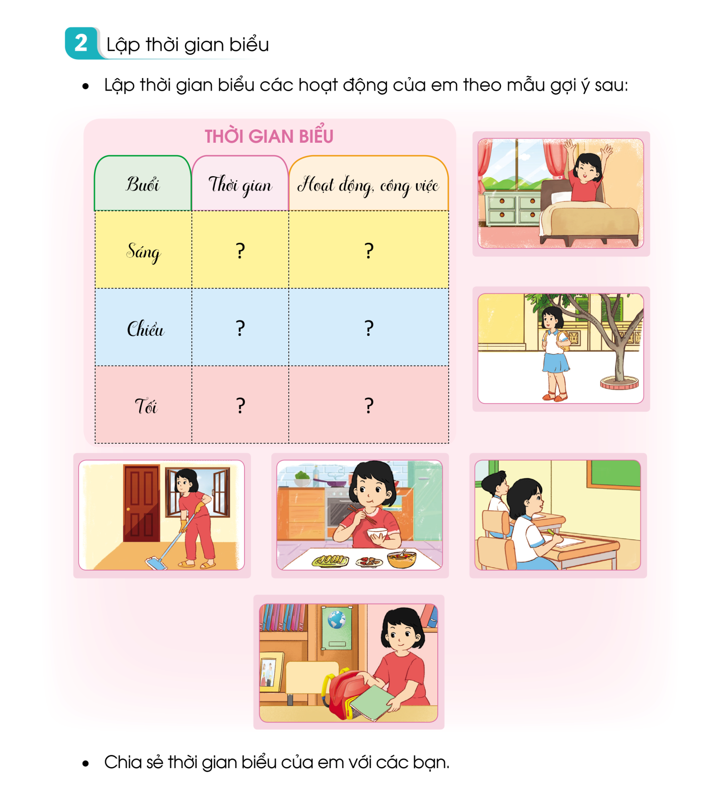  Phân tích mẫu bảng:  - Thời gian biểu chia mấy cột, cột 1 ghi gì? Có mấy buổi ? Cột 2, cột 3 ghi gì ?  - Bước 1: Làm việc cá nhân. GV HD:  + Viết các hoạt động, công việc cần thực hiện trong ngày và thời gian tương ứng.  + Sử dụng bút màu trang trí thời gian biểu.  - Bước 2: Làm việc cả lớp.  + Cho HS chia sẻ thời gian biểu của mình với các bạn.  + HD HS nhận xét: Buổi sáng, bạn làm việc gì ? buổi trưa, buổi chiều bạn có những hoạt động và công việc gì? Em thấy mỗi ngày bạn có làm được nhiều việc không? Các hoạt động và công việc đó có được sắp xếp khoa học không?...  - Em thấy việc lập thời gian biểu có tác dụng gì với bản thân  - GV nhận xét chung, tuyên dương.  Kết luận: Lập thời gian biểu các HĐ, công việc trong ngày là giúp các em thực hiện công việc một cách đầy đủ và hiệu quả. Lập thời gian biểu còn giúp em hình thành được nếp sống khoa học. Các em hãy cố gắng thực hiện đầy đủ các hoạt động công việc theo thời gian biểu.  4. Vận dụng. | - 1HS đọc yêu cầu bài.  - HS quan sát mẫu thời gian biểu.  - Học sinh trả lời các câu hỏi.  - HS làm việc cá nhân.  - 2- 3 HS chia sẻ thời gian biểu của mình trước lớp.  - HS khác lắng nghe, nhận xét.  - HS nêu theo suy nghĩ cá nhân:  Lập thời gian biểu giúp em nhớ được các việc cần làm trong ngày/giúp em hoàn thành công việc đúng thời gian/ ...  - HS lắng nghe.  - 1 HS đọc yêu cầu bài.  - HS thảo luận nhóm 4, đưa ra những ý tưởng sáng tạo, phù hợp để đề xuất trang trí lớp.
 | - GV HDHS:  + Chia sẻ thời gian biểu với người thân.  + Dán thời gian biểu ở vị trí dễ thấy trong ngôi nhà của em.  + Thực hiện các công việc, các hoạt động trong ngày theo thời gian biểu đã xây dựng.  - Nhận xét sau tiết dạy, dặn dò về nhà. | - Học sinh tiếp nhận thông tin và yêu cầu để về nhà ứng dụng.
IV. ĐIỀU CHỈNH SAU BÀI DẠY

Thứ Năm ngày 2 tháng 11 năm 2023

TIẾNG VIỆT
Bài 5: ÔN TẬP GIỮA HỌC KÌ I
TIẾT 5
I. YÊU CẦU CẦN ĐẠT:
1. Năng lực đặc thù.
-Tiếp tục đánh giá kĩ năng đọc thành tiếng, HTL của HS. (như tiết 1)
- Nghe thầy cô kể chuyện Con yêu mẹ, kể lại được mẩu chuyện. Hiểu nội dung và ý nghĩa giáo dục của câu chuyện. (câu chuyện cảm động nói về tình yêu thương mà một cậu bé dành cho mẹ của mình.)
2. Năng lực chung.
- Năng lực tự chủ, tự học: lắng nghe và kể lại được câu chuyện.
- Năng lực giải quyết vấn đề và sáng tạo: tham gia kể, vận dụng, liên hệ.
- Năng lực giao tiếp và hợp tác: Tích cự tham gia kể trong nhóm.
3. Phẩm chất.
- Phẩm chất yêu nước: Biết yêu cảnh đẹp, yêu trường, lớp qua bài thơ.
- Phẩm chất nhân ái: Bồi dưỡng sự quan tâm, biết giúp đỡ với mọi người xung quanh và biết cảm ơn sự giúp đỡ từ người khác.
- Phẩm chất chăm chỉ: Chăm chỉ học tập, trả lời được câu hỏi gợi ý.
- Phẩm chất trách nhiệm: Giữ trật tự, học tập nghiêm túc.
II. ĐỒ DÙNG DẠY HỌC
-GV: Kế hoạch bài dạy, bài giảng Power point và các thiết bị, học liệu phụ vụ cho tiết dạy.
- HS: SGK, Vở BT Tiếng Việt.

III. HOẠT ĐỘNG DẠY HỌC
TG | Hoạt động của giáo viên | Hoạt động của học sinh
5’  5’ | 1. Khởi động.  - Lớp hát bài “ Cả nhà thương nhau”  - GV nhận xét - Kết nối bài học - Giới thiệu bài - Ghi tên bài lên bảng.  - Yêu cầu HS đọc yêu cầu của tiết học  2. HĐ Luyện tập: | - HS hát.  - HS lắng nghe.  - HS đọc
20’ | Hoạt động 1: Kiểm tra Đọc:  + Từng HS lên bốc thăm để chọn đoạn, bài đọc hoặc đọc thuộc lòng, kèm CH đọc hiểu. về chỗ chuẩn bị 2 phút.  + HS đọc đoạn, bài văn (không nhất thiết phải đọc hết); trả lời CH đọc hiểu.  - GV theo dõi, sửa sai cho HS.  + GV nhận xét, tuyên dương, chấm điểm. Những HS đọc chưa đạt sẽ ôn luyện tiếp để kiểm tra lại.  3. Hoạt động thực hành. | - HS lắng nghe, thực hiện.  - Từng em lên bốc thăm và chuẩn bị bài đọc của mình.  - HS lên đọc bài theo yêu cầu trong phiếu.  - HS lắng nghe. Nhận xét.
 | Hoạt động 2: Nghe - kể lại câu chuyện (BT2)  *Giới thiệu: Trong tiết luyện nói hôm nay, các em sẽ nghe cô kể về một câu chuyện Con yêu mẹ. Đây là một câu chuyện cảm động nói về tình yêu thương mà một cậu bé dành cho mẹ của mình.  - GV giới thiệu tranh minh hoạ: Hình ảnh người mẹ bất ngờ khi thấy cậu bé vẽ hình trái tim và dòng chữ Con yêu mẹ lên giấy dán tưởng trong phòng.  - GV viết lên bảng một số từ ngữ khó.  - Gọi 1 HS đọc, sau đó cả lớp đọc.  -GV giải nghĩa:giấy dán tưởng, cảm động, ân hận.  - Mời 1 HS đọc YC của BT 2 và các CH dưới tranh.  * Nghe kể chuyện  - GV cho HS xem hình và nghe kể: giọng kể vui, thong thả.  - GV kể lần 1, dừng lại, YC cả lớp quan sát tranh, đọc thầm lại các CH gợi ý dưới tranh. Sau đó, GV kể tiếp lần 2, lần 3. | - Một số từ ngữ khó: giấy dán tưởng, cảm động, ân hận.  - HS cả lớp đọc thầm lại các câu hỏi gợi ý.
 | * Trả lời câu hỏi gợi ý.  GV nêu từng câu hỏi trong phần gợi ý cho HS trả lời  a) Cô con gái 8 tuổi lo lắng về điều gì?  b) Người mẹ trách con trai như thế nào?  c) Điều gì đã làm người mẹ cảm động và ân hận?  d) Người mẹ đã làm gì với tờ giấy dán tường có bức vẽ của con?  * Kể chuyện trước lớp  -Gọi HS kể chuyện theo đoạn hay câu hỏi gợi ý.  -Một vài HS kể tốt tiếp nối nhau dựa vào tranh minh hoạ và câu hỏi gợi ý thi kể lại mẩu chuyện trên.  - GV khuyến khích HS kể sinh động, biểu cảm, kết hợp lời kể với cử chỉ động tác.  - GV nhận xét tuyên dương, khen ngợi những HS nhớ câu chuyện, kể to rõ, tự tin, sinh động, biểu cảm. | a) Cậu em dán tranh lên tường. Cô bé là chị, không bảo được em nên lo mẹ mắng, làm mẹ phiền lòng.  b)Bà trách con không thương mẹ.  c) Bà thấy trên tờ giấy dán tường  một bức vẽ có dòng chữ to: “Con yêu mẹ” được viền bằng một trái tim màu đỏ.  d) Bà mẹ giữ nguyên tờ giấy dán tường mà cậu con trai đã dán bức vẽ lên.  - HS kể lại từng đoạn câu chyện.  - Một vài HS kể tốt tiếp nối nhau dựa vào tranh minh hoạ và câu hỏi gợi ý thi kể lại mẩu chuyện trên.  - HS nhận xét – tuyên dương.
5’ | 4. Vận dụng.  - Trò chơi: Phỏng vấn “Nói cho bạn nghe về việc làm hay cử chỉ nói về tình yêu thương mà em dành cho mẹ hay người thân của mình.)  - Tổng kết TC, GV – Lớp tuyên dương những HS tích cực.  - GV: Cậu bé có gì đáng khen và có gì chưa đáng khen?  Hỏi: Qua câu chuyện, em biết thêm được gì? (dành tình yêu thương cho người thân của mình)  - GV hướng dẫn bài về nhà.  -Chuẩn bị bài - Nhận xét tiết học. | - HS thay nhau kể về việc làm ha cử chỉ nói về tình yêu thương mà em dành cho mẹ hay người thân của mình.  + Cậu bé yêu mẹ là điều đáng khen. Nhưng dán bức vẽ lên tường có thể làm hỏng giấy dán tường là điều chưa đáng khen. Dù vậy, mẹ cũng hiểu và trận trọng điều đó.
IV. Điều chỉnh sau bài dạy:

Thứ Năm ngày 2 tháng 11 năm 2023
TIẾNG VIỆT
Bài 5: ÔN TẬP GIỮA HỌC KÌ I ( TIẾT 6 )
I. YÊU CẦU CẦN ĐẠT:
1. Năng lực đặc thù.
- Đánh giá kĩ năng đọc hiểu, kiến thức tiếng Việt. HS hiểu bài đọc, trả lời được các CH.
2. Năng lực chung.
- Năng lực tự chủ, tự học: lắng nghe, đọc bài và trả lời các câu hỏi. Nêu được nội dung bài.
- Năng lực giải quyết vấn đề và sáng tạo: tham gia trò chơi, vận dụng.
- Năng lực giao tiếp và hợp tác: tham gia đọc trong nhóm.
3. Phẩm chất.
- Phẩm chất yêu nước: Biết yêu cảnh đẹp, yêu trường, lớp qua bài thơ.
- Phẩm chất nhân ái: Biết yêu quý bạn bè qua bài thơ.
- Phẩm chất chăm chỉ: Chăm chỉ đọc bài, trả lời câu hỏi.
- Phẩm chất trách nhiệm: Giữ trật tự, học tập nghiêm túc.
II. ĐỒ DÙNG DẠY HỌC
-GV: Kế hoạch bài dạy. Phô tô đề luyện tập đủ phát cho từng HS.
-HS: SGK và các thiết bị phục vụ cho tiết học.

III. HOẠT ĐỘNG DẠY HỌC
TG | Hoạt động của giáo viên | Hoạt động của học sinh
5’  10’ | 1. Khởi động.  - Lớp hát bài “ Lớp chúng mình đoàn kết”  - GV nhận xét - Kết nối bài học - Giới thiệu bài: Trong tiết này, các em sẽ luyện tập để chuẩn bị cho bài đánh giá kĩ năng đọc hiểu và kiến thức tiếng Việt. Ghi tên bài lên bảng.  - Yêu cầu HS đọc yêu cầu của tiết học.  2. Hoạt động: Đánh giá kĩ năng đọc hiểu và kiến thức tiếng Việt. | - HS hát.  - HS lắng nghe.  - HS đọc
15’ | *Đọc thành tiếng  - GV đọc mẫu bài “Ba anh em.”  - GV tổ chức cho HS luyện đọc:  + Đọc nối tiếp: GV chỉ định 3 HS đọc nối tiếp nhau 3 đoạn của bài thơ. GV phát hiện và sửa lỗi phát âm, uốn nắn tư thế đọc của HS.  + Đọc nhóm 3: GV yêu cầu HS đọc theo nhóm 3.  + GV tổ chức cho HS thi đọc nối tiếp trước lớp, cho cả lớp bình chọn bạn đọc hay nhất.  + GV mời 1 HS đọc tốt đọc lại toàn bài.  3. Hoạt động: Đọc hiểu và kiến thức tiếng Việt | - HS đọc thầm theo.  - HS luyện đọc:  + 3 HS đọc nối tiếp nhau 3 đoạn của bài thơ.  + HS đọc theo nhóm 3.  + HS thi đọc nối tiếp trước lớp. Cả lớp bình chọn bạn đọc hay nhất.  + 1 HS đọc lại toàn bài.
5’ | * Đọc hiểu  -GV yêu cầu cả lớp đọc thầm lại truyện Ba anh em.  - GV yêu cầu cả lớp làm bài.  - Làm bài xong, kiểm tra, rà soát lại kết quả.  – HS tự làm bài. Cuối tiết học, GV đọc lần lượt CH 1, CH 2 trước lớp, cho HS trả lời nhanh, sau đó chốt đáp án:  - GV chiếu lên bảng bài làm của 1- 2 HS để nhận xét.  - Gv nhận xét – tuyên dương  Đáp án:  Bài tập 1: Đánh dấu V vào ô trống trước ý đúng:  a) Đoạn 1 câu chuyện cho biết ba anh em sống với nhau thế nào?  Trước kia hoà thuận, về sau không được như trước nữa.  Trước sau đều không hoà thuận với nhau.  Trước sau đều hoà thuận, không có gì thay đổi.  b) Vì sao ba anh em định chặt cây cổ thụ để chia nhau?  Vì cây cổ thụ đã khô héo.  Vì cả ba anh em đều cần có gỗ.  Vì một người em nhất quyết đòi chia.  c) Chuyện gì xảy ra khi mấy anh em chuẩn bị hạ cây cổ thụ?  Cây cổ thụ xum xuê khác thường.  Cây cổ thụ bỗng nhiên khô héo.  Cây cổ thụ xanh tươi hơn trước.  d) Vì sao người anh cả ôm cây mà khóc?  Vì ông nhìn cây mà buồn về chuyện anh em không hoà thuận.  Vì ông không muốn chia cái cây cho hai người em.  Vì ông không muốn chia của cải cha mẹ để lại.  e) Chi tiết cây cổ thụ xanh tươi trở lại thể hiện điều gì?  Cây cổ thụ vui vì nó đã khỏi bệnh.  Cây cổ thụ vui vì nó mọc cành lá xum xuê.  Cây cổ thụ vui vì ba anh em lại hoà thuận như xưa.  Bài tập 2: Tìm trong bài đọc  - GV yêu cầu HS làm việc cá nhân, đặt câu và ghi vào VBT.  - GV mời một số HS trình bày kết quả trước lớp, yêu cầu cả lớp lắng nghe, nhận xét.  Đáp án:  a) Một từ có nghĩa giống từ hoà thuận: êm ấm.  b) Một từ có nghĩa trái ngược với từ khô héo: xanh tươi (xum xuê).  Bài tập 3: Đặt câu với một từ em vừa tìm được.  - GV yêu cầu HS làm việc cá nhân, đặt câu và ghi vào VBT.  - GV mời một số HS trình bày kết quả trước lớp, YC cả lớp lắng nghe, nhận xét.  - GV nhận xét, khen ngợi HS.  4. Vận dụng.  - GD Liên hệ: chọn câu đúng / sai  1. Anh em trong gia đình không cần hoà thuận.  2. Anh em trong gia đình cần yêu thương, hoà thuận, giúp đỡ nhau.  3. Bạn bè trong lớp luôn đoàn kết, giúp đỡ nhau.  4. Bạn bè trong lớp không hoà thuận, đoàn kết.  - GV dặn HS chuẩn bị làm bài kiểm tra viết ở tiết sau.  - Nhận xét tiết học. | - HS đọc thầm lại truyện Ba anh em, đọc thầm các CH.  - HS suy nghĩ trả lời đánh dấu vào trước câu trả lời đúng ở câu hỏi 1, sau đó làm các BT 2 và 3.  - HS nhận xét bạn.  - HS trả lời CH trước lớp theo hình thức phỏng vấn.  - HS lắng nghe, nhận xét bạn.  VD:-Gia đình em luôn êm ấm, hạnh phúc.  - Cây bàng sân trường em luôn xanh tốt./ luôn xum xuê.  - HS trả lời CH trước lớp theo hình thức phỏng vấn.  - HS lắng nghe, nhận xét bạn.  1. S  2. Đ  3. Đ  4. S
IV. Điều chỉnh sau bài dạy:

Thứ Sáu ngày 3 tháng 11 năm 2023
TIẾNG VIỆT
Bài 5: ÔN TẬP GIỮA HỌC KÌ I
TIẾT 7
I. YÊU CẦU CẦN ĐẠT:
1. Năng lực đặc thù.
- Đánh giá kĩ năng viết. HS viết được đoạn văn kể chuyện được chứng kiến hoặc tham
gia ở trường; hay kể về một kỉ niệm đáng nhớ của em với một người thân trong gia đình; ít mắc lỗi chính tả, ngữ pháp.
2. Năng lực chung.
- Năng lực tự chủ, tự học: Đoạn viết rõ ràng, mạch lạc, trôi chảy, đúng nội dung.
- Năng lực giải quyết vấn đề và sáng tạo: biết vận dụng các tình huống trong cuộc sống.
- Năng lực giao tiếp và hợp tác: Biết cùng bạn thảo luận nhóm, hợp tác tìm hiểu bài.
3. Phẩm chất.
- Phẩm chất yêu nước: Biết yêu bạn bè, yêu trường, yêu lớp.
- Phẩm chất nhân ái: Biết yêu quý bạn bè.
- Phẩm chất chăm chỉ: Chăm chỉ học tập.
- Phẩm chất trách nhiệm: Giữ trật tự, học tập nghiêm túc.
II. ĐỒ DÙNG DẠY HỌC
- GV: Kế hoạch bài dạy, và các thiết bị, học liệu phụ vụ cho tiết dạy.
- HS: SGK, vở.

III. HOẠT ĐỘNG DẠY HỌC
TG | Hoạt động của giáo viên | Hoạt động của học sinh
5’  25’ | 1. Khởi động.  - GV nêu YCCĐ của tiết học.  - GV nhận xét - Kết nối bài học - Giới thiệu bài:  Trong tiết này, các em sẽ luyện tập để chuẩn bị kiểm tra kĩ năng viết. Ghi tên bài lên bảng.  - Yêu cầu HS đọc yêu cầu của tiết học  2. Hoạt động thực hành | - HS lắng nghe, thực hiện.
5’ | * Viết đoạn văn theo 1 trong 2 đề.  - GV nêu YCCĐ của đề bài.  - GV mời 2 HS đọc nối tiếp nhau 2 yêu cầu của bài tập 1 và bài tập 2.  1. Viết đoạn văn kể về một sự việc hoặc hoạt động mà em đã được chứng kiến hoặc tham gia ở trường.  2. Viết đoạn văn kể về một kỉ niệm đáng nhớ của em với một người thân trong gia đình.  - GV yêu cầu mỗi HS chọn 1 đề. Ai chọn đề nào sẽ viết đoạn văn theo đề đó. Các em có thể viết nhiều hơn 8 câu.  - Đánh giá kĩ năng viết: Nội dung, cách trình bày,...  - Cuối tiết học, GV mời một số HS đọc bài làm của mình.  - GV gọi một số HS khác nhận xét.  - GV nhận xét đánh giá bài viết của HS.  - GV chiếu lên bảng bài làm của 1- 2 HS để nhận xét, rút kinh nghiệm.  - GV chữa bài, nhận xét, khen ngợi HS.  4. Vận dụng. | - HS đọc yêu cầu của bài tập 1 và bài tập 2.  - HS tự đọc đề, chọn 1 trong 2 đề và làm bài.  - HS xung phong đọc bài viết của mình.  HS nhận xét bài bạn.
 | - GV nhận xét tiết học, khen ngợi biểu dương những HS học tốt.  - Nhắc HS chuẩn bị bài 6 cho tiết học sau. | - HS lắng nghe.  -Lắng nghe, thực hiện
IV. Điều chỉnh sau bài dạy:

Thứ Sáu ngày 3 tháng 11 năm 2023

TOÁN
Bài 29: EM ÔN LẠI NHỮNG GÌ ĐÃ HỌC
I. YÊU CẦU CẦN ĐẠT:
1. Năng lực đặc thù:
- Thực hành nhân, chia (trong bảng).
- Củng cố nhận biết về $\frac{1}{2}; \frac{1}{3}; \frac{1}{4};\frac{1}{5}; \frac{1}{6}; \frac{1}{7}; \frac{1}{8}; \frac{1}{9}$
- Phát triển năng lực lập luận, tư duy toán học và năng lực giao tiếp toán học.
2. Năng lực chung.
- Năng lực tự chủ, tự học: Chủ động học tập, tìm hiểu nội dung bài học. Biết lắng nghe và trả lời nội dung trong bài học.
- Năng lực giải quyết vấn đề và sáng tạo: tham gia tích cực trò chơi, vận dụng.
- Năng lực giao tiếp và hợp tác: Thực hiện tốt nhiệm vụ trong hoạt động nhóm.
3. Phẩm chất.
- Phẩm chất nhân ái: Có ý thức giúp đỡ lẫn nhau trong hoạt động nhóm để hoàn thành nhiệm vụ.
- Phẩm chất chăm chỉ: Chăm chỉ suy nghĩ, trả lời câu hỏi; làm tốt các bài tập.
- Phẩm chất trách nhiệm: Giữ trật tự, biết lắng nghe, học tập nghiêm túc.
II. ĐỒ DÙNG DẠY HỌC
- Kế hoạch bài dạy, bài giảng Power point.
- SGK và các thiết bị, học liệu phụ vụ cho tiết dạy.

III. HOẠT ĐỘNG DẠY HỌC
TG | Hoạt động của giáo viên | Hoạt động của học sinh
5’  25’ | 1. Khởi động:  - GV tổ chức trò chơi “Đố bạn” để khởi động bài học.  + 2 gấp lên 4 lần được mấy?  + 3 gấp lên 5 lần được mấy?  ....  - GV Nhận xét, tuyên dương.  - GV dẫn dắt vào bài mới.  2. Luyện tập | - HS tham gia trò chơi  + HS trả lời  - HS lắng nghe.
5’ | Bài 1. Số? (Làm việc chung cả lớp).  - Yêu cầu học sinh đọc đề bài.  - GV mời HS làm bài và nối tiếp nhau nêu kết quả.  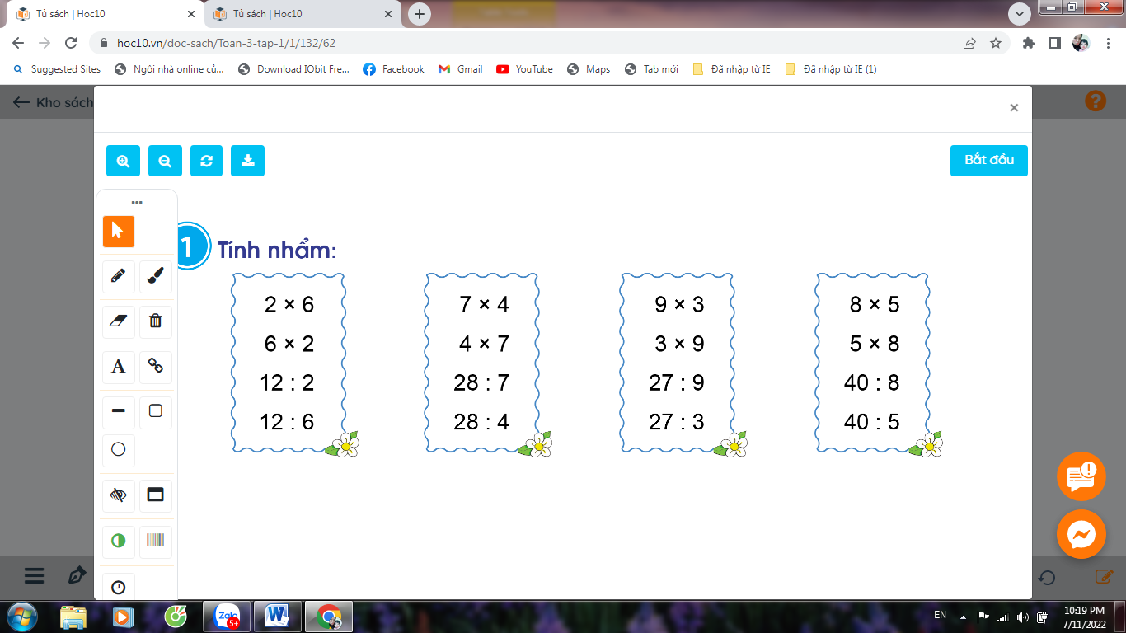  - GV nhận xét kết quả, tuyên dương.  Bài 2: (Làm việc nhóm 4). Chọn thẻ tương ứng với phần đã tô màu trong mỗi hình sau:  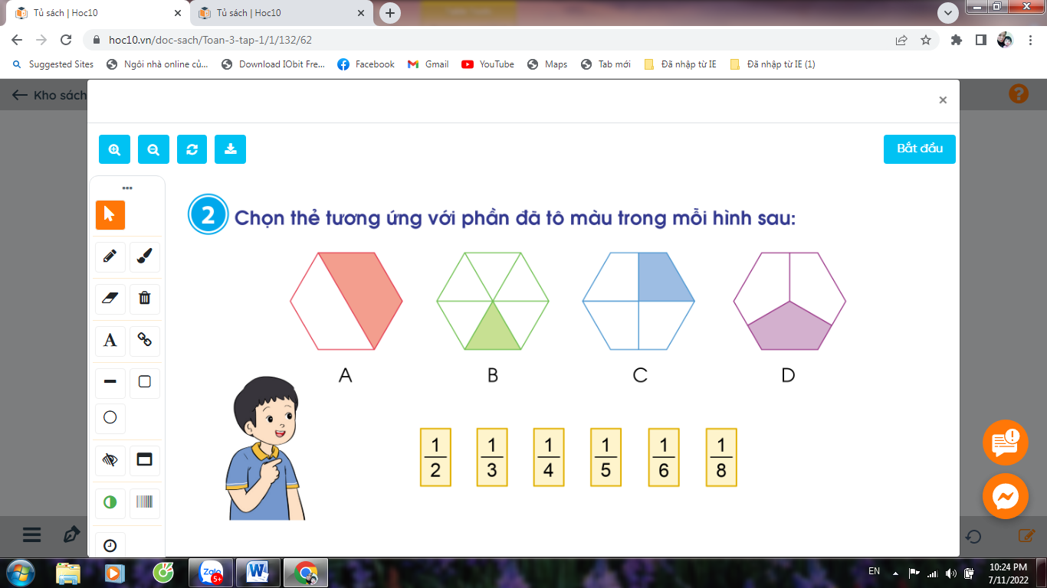  - Chia lớp thành các nhóm 4, thảo luận và chọn đại diện một số nhóm lên thi gắn thẻ số tương ứng với các hình. Đội nào gắn đúng và nhanh nhất sẽ được khen và thưởng.  - GV mời đại diện các nhóm trình bày.  - GV mời các nhóm khác nhận xét  - GV Nhận xét chung, tuyên dương.  Bài 3: (Làm việc chung cả lớp)  Chọn dấu (+, - , x , :) thích hợp:  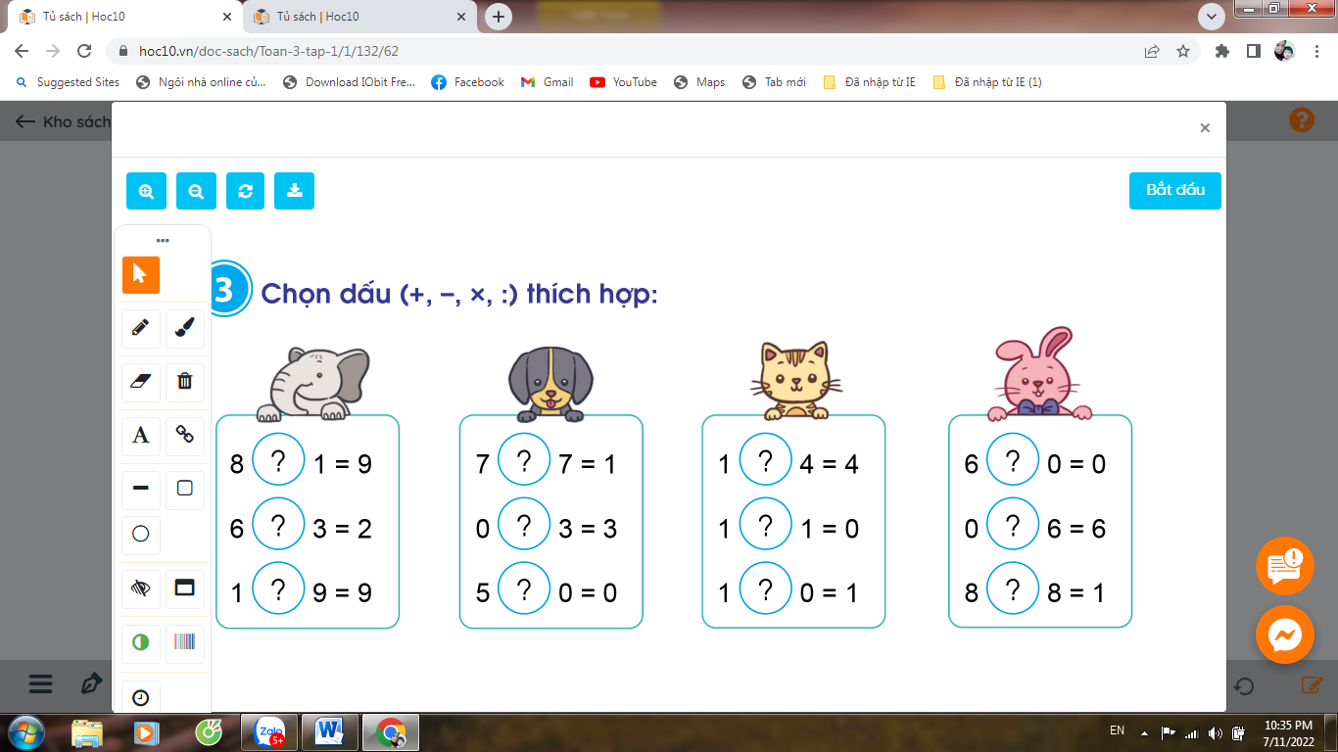  GV đọc phép tính, yêu cầu HS giơ các thẻ dấu thích hợp.  - Mời HS nhận xét  Bài 4: (Làm phiếu bài tập) Số?  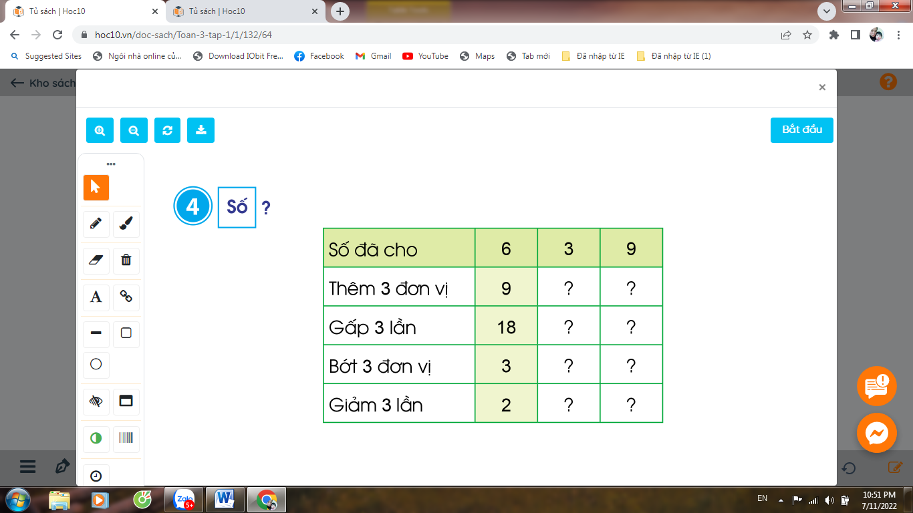  + Gọi HS nhắc lại:  + Muốn gấp một số lên một số lần ta làm như thế nào?  + Muốn giảm một số đi một số lần ta làm như thế nào?  + Yêu cầu HS làm bài vào phiếu bài tập  - Nhận xét  Bài 5: (Làm bài cá nhân)  Chú Nam vắt được 5 xô sữa bò, mỗi xô có 8l sữa. Hỏi chú Nam vắt được tất cả bao nhiêu lít sữa bò?  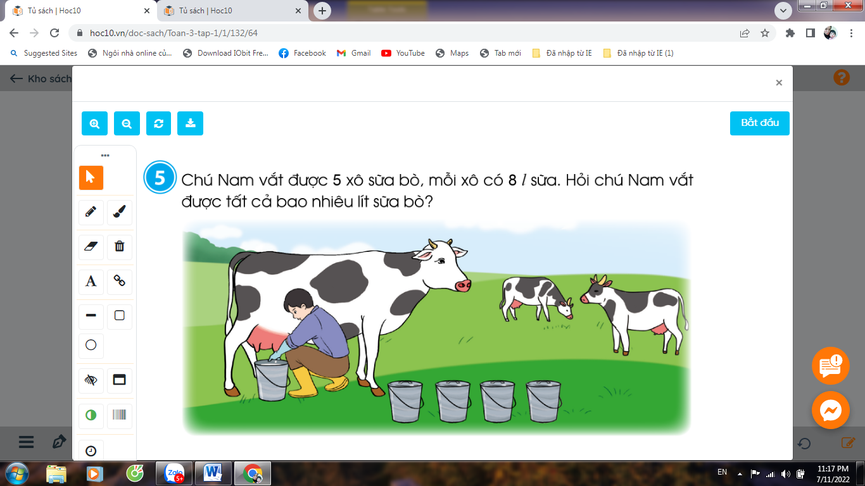  - GV yêu cầu HS đọc đề bài.  - Chú Nam vắt được bao nhiêu xô sữa bò ?  - Mỗi xô có bao nhiêu lít sữa bò ?  - Bài toán hỏi gì?  GV yêu cầu HS làm bài vào vở, 1 em làm bảng phụ.  - GV thu bài và chấm một số bài xác xuất.  - GV Nhận xét từng bài, tuyên dương.  3. Vận dụng | - 1 HS đọc đề bài.  - HS làm bài và nối tiếp nêu kết quả, nhận xét.  - HS lắng nghe, sửa sai (nếu có)  - 1 HS Đọc đề bài.  - Lớp chia nhóm và thảo luận, tham gia trò chơi.  + $\frac{1}{2}$ tương ứng hình A  + $\frac{1}{6}$ tương ứng hình B  + $\frac{1}{4}$ tương ứng hình C  + $\frac{1}{3}$ tương ứng hình D  Lắng nghe  HS đọc đầu bài  HS thực hiện  8 + 1 = 9 6 : 3 = 2 1 x 9 = 9 7 : 7 = 1 0 + 3 =3 5 x 0 = 0  1 x 4= 4 1 – 1 = 0 1 + 0 = 1 6 x 0 = 0 0 + 6 = 6 8 : 8 = 1  + Muốn gấp một số lên một số lần ta lấy số đó nhân với số lần  + Muốn giảm một số đi một số lần ta lấy số đó chia đi số lần.  HS làm bài và đổi phiếu để nhận xét cho nhau.  Số đã cho 6 3 9  Thêm 3 đơn vị 9 6 12  Gấp 3 lần 18 9 27  Bớt 3 đơn vị 3 0 6  Giảm 3 lần 2 1 3  HS đọc đầu bài  - Chú Nam vắt được 5 xô sữa bò  - Mỗi xô có 8 lít sữa bò.  - Hỏi chú Nam vắt được tất cả bao nhiêu lít sữa bò  HS làm bài theo yêu cầu  Giải  Chú Nam vắt được tất số lít sữa bò là:  5 x 8 = 40 (l)  Đáp số: 40 lít sữa bò
 | Bài 6 (Thảo luận nhóm)  Ước lượng rồi nêu cân nặng phù hợp với mỗi trường hợp sau:  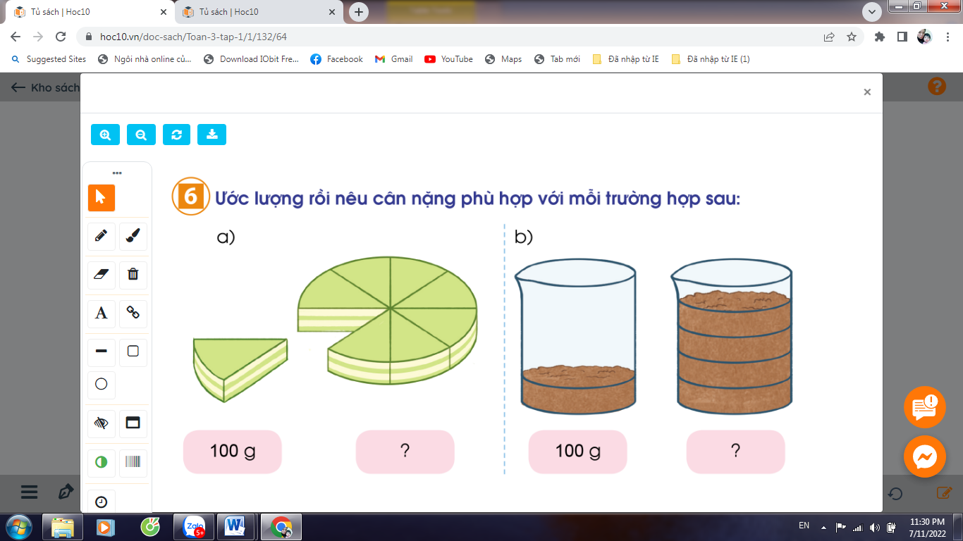  - GV yêu cầu HS thảo luận với bạn và chia sẻ kết quả thảo luận  a) + Cân nặng của một miếng bánh là bao nhiêu?  + Cả chiếc bánh gồm mấy miếng?  + Vậy chiếc bánh cân nặng bao nhiêu ?  Nhận xét  b)Hướng dẫn HS thảo luận như ý a  - GV Nhận xét, tuyên dương  - Nhận xét tiết học. | HS nêu yêu cầu bài tập  HS thảo luận nhóm đôi  + Cân nặng của một miếng bánh là 800g.  + Cả chiếc bánh gồm 8 miếng.  +Vậy chiếc bánh cân nặng 800g  - HS lắng nghe.
IV. Điều chỉnh sau bài dạy:

Thứ Sáu ngày 3 tháng 11 năm 2023
GIÁO DỤC THỂ CHẤT
BÀI 2: ĐỘNG TÁC CHÂN VÀ ĐỘNG TÁC VẶN MÌNH

I. YÊU CẦU CẦN ĐẠT
1.về phẩm chất:
- Học động tác chân và vặn mình. Bước đầu biết hô nhịp và cách thức thực hiện động tác. Tự sửa sai động tác thông qua nghe, quan sát và tập luyện, để thực hiện nhiệm vụ học tập.
- Đoàn kết, nghiêm túc, tích cực trong tập luyện và hoạt động tập thể.
- Tích cực tham gia các trò chơi vận động, có trách nhiệm trong khi chơi trò chơi và hình thành thói quen tập luyện TDTT.
2.Về năng lực:
2.1.Về năng lực chung:
- Tự chủ và tự học: Tự xem trước khẩu lệnh, cách thực hiện động tác chân, vặn mình trong sách giáo khoa.
- Giao tiếp và hợp tác: Thông qua các hoạt động nhóm để thực hiện các động tác và trò chơi.
2.2. Năng lực đặc thù
- NL chăm sóc SK: Biết thực hiện vệ sinh sân tập, thực hiện vệ sinh cá nhân để đảm bảo an toàn trong tập luyện. Biết điều chỉnh trang phục để thoải mái và tự tin khi vận động, biết điều chỉnh chế độ dinh dưỡng đảm bảo cho cơ thể.
- NL giải quyết vấn dề và sáng tạo: Thông qua việc học tập tích cực, chủ động tiếp nhận kiến thức và tập luyện.
- Tích cực, trung thực và chăm chỉ trong tập luyện.

II. ĐỒ DÙNG DẠY HỌC
- Giáo viên chuẩn bị: Tranh ảnh động tác chân, vặn mình, trang phục thể thao, còi phục vụ trò chơi.
- Học sinh chuẩn bị: Giày thể thao, trang phục thể thao

III. HOẠT ĐỘNG DẠY HỌC
TG | Hoạt động của giáo viên | Hoạt động của học sinh
5’  10’  10’  5’  5’ | I. Hoạt động mở đầu  1. Nhận lớp  - Nghe cán bộ lớp báo cáo.  - Hỏi về sức khỏe của Hs.  - Cô trò chúc nhau.  - Phổ biến nội dung, nhiệm vụ và yêu cầu giờ học.  2. Khởi động  - Chạy nhẹ nhàng 1 vòng quanh sân tập.  - Xoay các khớp cổ tay, cổ chân, vai, hông, gối,...  3. Trò chơi.  - Trò chơi “Chuyển bóng theo hàng ngang”  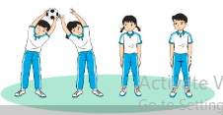  II. Hoạt động hình thành kiến thức.  * Động tác chân.  + TTCB: Đứng nghiêm  + Nhịp 1: Chân trái đưa sang ngang lên cao; hai tay dang ngang, lòng bàn tay úp.  + Nhịp 2: Hạ chân trái, khụy gối; hai tay đưa ra trước, lòng bàn tay úp.  + Nhịp 3: Đứng thẳng, đồng thời chân phải đưa sang ngang lên cao; hai tay dang ngang, lòng bàn tay úp.  + Nhịp 4: Về TTCB.  + Nhịp 5, 6, 7,8 như nhịp 1, 2, 3, 4 nhưng đổi bên.  * Động tác vặn mình.  + TTCB: Đứng nghiêm  + Nhịp 1: Chân trái bước sang ngang rộng bằng vai; hai tay dang ngang, lòng bàn tay úp.  + Nhịp 2: Vặn mình sang trái, hai bàn tay vỗ vào nhau trước ngực.  + Nhịp 3: Vặn mình sang phải, hai bàn tay vỗ vào nhau trước ngực.  + Nhịp 4: Về TTCB.  + Nhịp 5, 6, 7,8 như nhịp 1, 2, 3, 4 nhưng đổi bên.  III. Hoạt động luyện tập.  1. Động tác chân và vặn mình.  Tập đồng loạt  Tập theo tổ nhóm  Thi đua giữa các tổ  2.Trò chơi “Nhảy lò cò theo ô”  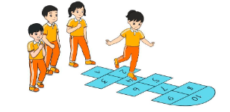  IV. Vận dụng  - Thả lỏng cơ toàn thân.  - Củng cố hệ thống bài học  - Nhận xét và hướng dẫn tập luyện ở nhà. | - Cán sư tập trung lớp, điểm số, báo cáo sĩ số, tình hình lớp học cho Gv.  GV  * * * * * * * *  * * * * * * *  * * * * * * *  - Cán sự điều khiển lớp khởi động .  - Hs chơi đúng luật, nhiệt tình sôi nổi và đảm bảo an toàn.  - Hs lắng nghe, tiếp thu và ghi nhớ.  - Tập luyện theo sự hướng dẫn của Gv.  GV  * * * * * * * *  * * * * * * *  * * * * * * *  * * * * * * *  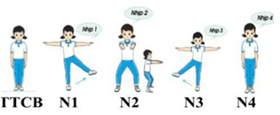  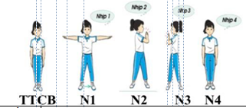  * * * * * *  * * * * * *  * * * * * *  GV  - Hs tiến hành tập luyện theo sự hướng dẫn của Gv và cán sự lớp.  - Hs thay phiên nhau hô nhịp.  * * * * *  * * *  * *  * * GV * * * *  * * *  * * * * *  - Từng tổ lên thi đua - trình diễn  - Hs nhắc lại luật chơi, cách chơi.  - Hs tiến hành chơi trò chơi dưới sự chỉ huy của Gv.  - Chơi trò đúng luật, nhiệt tình, sôi nổi và an toàn.  - HS thực hiện thả lỏng  - Hs cùng Gv hệ thống lại bài (HS quan sát SGK (tranh) trả lời)  GV  * * * * * * * *  * * * * * * *  * * * * * * *  * * * * * * *  - HS tập chung thực hiện theo hướng dẫn của GV và nhận hướng dẫn tập luyện ở nhà.

IV. Điều chỉnh sau bài dạy:

Thứ Sáu ngày 3 tháng 11 năm 2023
HOẠT ĐỘNG TRẢI NGHIỆM
Sinh hoạt cuối tuần: Kết quả thực hiện thời gian biểu
I. YÊU CẦU CẦN ĐẠT:
1. Năng lực đặc thù:
- Học sinh chia sẻ được kết quả thực hiện thời gian biểu trước lớp. Đồng thời học hỏi được kinh nghiệm về việc lập và thực hiện thời gian biểu từ các bạn.
2. Năng lực chung.
- Năng lực tự chủ, tự học: Biết cách sắp xếp thứ tự các hoạt động công việc trong ngày của bản thân.
- Năng lực giải quyết vấn đề và sáng tạo: Biết lập thời gian biểu các hoạt động, công việc hàng ngày.
- Năng lực giao tiếp và hợp tác: Biết chia sẻ thời gian biểu trước lớp, học hỏi được kinh nghiệm về việc lập và thực hiện thời gian biểu từ các bạn.
3. Phẩm chất.
- Phẩm chất nhân ái: tôn trọng bạn, biết lắng nghe những chia sẻ mà bạn đưa ra.
- Phẩm chất chăm chỉ: chịu khó tìm hiểu cách lập thời gian biểu một cách hợp lý để chia sẻ với các bạn trong lớp.
- Phẩm chất trách nhiệm: làm việc tập trung, nghiêm túc, có trách nhiệm công việc của bản thân.
II. ĐỒ DÙNG DẠY HỌC
- Kế hoạch bài dạy, bài giảng Power point.
- SGK và các thiết bị, học liệu phục vụ cho tiết dạy.

III. HOẠT ĐỘNG DẠY HỌC
TG | Hoạt động của giáo viên | Hoạt động của học sinh
5’  10’ | 1. Khởi động:  - GV mở bài hát “Thói quen hàng ngày” để khởi động bài học.  + GV cùng trao đổi với HS về nội dung bài hát.  - GV Nhận xét, tuyên dương.  - GV dẫn dắt vào bài mới.  2. Sinh hoạt cuối tuần: | - HS lắng nghe.  -HS trả lời về nội dung bài hát.  - HS lắng nghe.
15’ | * Hoạt động 1: Đánh giá kết quả cuối tuần. (Làm việc nhóm 2)  - GV yêu cầu lớp Trưởng (hoặc lớp phó học tập) đánh giá kết quả hoạt động cuối tuần. Yêu cầu các nhóm thảo luận, nhận xét, bổ sung các nội dung trong tuần.  + Kết quả sinh hoạt nền nếp.  + Kết quả học tập.  + Kết quả hoạt động các phong trào.  - GV mời các nhóm nhận xét, bổ sung.  - GV nhận xét chung, tuyên dương. (Có thể khen, thưởng,...tuỳ vào kết quả trong tuần)  * Hoạt động 2: Kế hoạch tuần tới. (Làm việc nhóm 4)  - GV yêu cầu lớp Trưởng (hoặc lớp phó học tập) triển khai kế hoạch hoạt động tuần tới. Yêu cầu các nhóm thảo luận, nhận xét, bổ sung các nội dung trong kế hoạch.  + Thực hiện nền nếp trong tuần.  + Thi đua học tập tốt.  + Thực hiện các hoạt động các phong trào.  - GV mời các nhóm nhận xét, bổ sung.  - GV nhận xét chung, thống nhất, và biểu quyết hành động.  3. Sinh hoạt chủ đề. | - Lớp Trưởng (hoặc lớp phó học tập) đánh giá kết quả hoạt động cuối tuần.  - HS thảo luận nhóm 2: nhận xét, bổ sung các nội dung trong tuần.  - Một số nhóm nhận xét, bổ sung.  - Lắng nghe rút kinh nghiệm.  - 1 HS nêu lại nội dung.  - Lớp Trưởng (hoặc lớp phó học tập) triển khai kế hoạt động tuần tới.  - HS thảo luận nhóm 4: Xem xét các nội dung trong tuần tới, bổ sung nếu cần.  - Một số nhóm nhận xét, bổ sung.  - Cả lớp biểu quyết hành động bằng giơ tay.
5’ | Hoạt động 3. Kết quả thục hiện thời gian biểu. (Làm việc cá nhân)  - GV tổ chức cho HS chia sẻ kết quả thời gian biểu các hoạt động và công việc trong ngày của bản thân theo gợi ý:  - Những việc em đã làm được theo thời gian biểu?  - Những việc em chưa làm được theo thời gian biểu và lí do chưa thực hiện được?  - Những điều chỉnh của em về thời gian biểu?  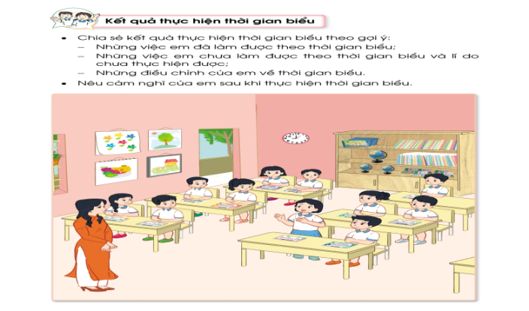  - GV theo dõi.  - GV nhận xét chung, tuyên dương.  - Nêu cảm nghĩ của bản thân khi sử dụng thời gian biểu  4. Vận dụng | -HS chia sẻ kết quả thời gian biểu của bản thân theo gợi ý của GV.  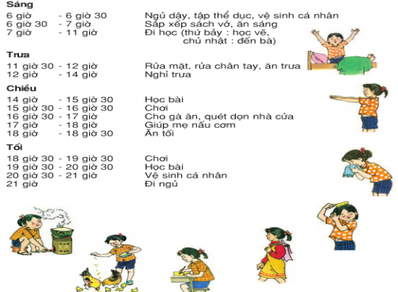  - Lắng nghe, rút kinh nghiệm.  -HS nêu cảm nghĩ.
 | - GV nêu yêu cầu và hướng dẫn học sinh về nhà thực hiện công việc mình đã lập trong thời gian biểu.  - Nhận xét sau tiết dạy, dặn dò về nhà. | - Học sinh tiếp nhận thông tin và yêu cầu.  - HS lắng nghe, rút kinh nghiệm
IV. ĐIỀU CHỈNH SAU BÀI DẠY:

Thứ Sáu ngày 3 tháng 11 năm 2023
An toàn giao thông:
Bài 2: Biển báo hiệu giao thông đường bộ
Mục tiêu bài học:
Giúp HS:
Hiểu được tác dụng một số biển báo hiệu giao thông thuộc các nhóm biển như: Biển báo cấm; Biển báo nguy hiểm; Biển báo hiệu lệnh; Biển chỉ dẫn; Biển phụ;
Mô tả được hình dáng, màu sắc của một số nhóm biển báo;
Ghi nhớ, thực hiện và chia sẻ, nhắc nhở với những người xung quanh việc tham gia thông theo chỉ dẫn của các loại biển báo.
- CHUẨN BỊ
Tài liệu Giáo dục an toàn giao thông - dành cho HS lớp 3.
Hình trong Bài 2. Biển báo hiệu giao thông - Tài liệu Giáo dục an toàn giao thông - dành cho HS lớp 3 phóng to (nếu có thể’).
Một số hình ảnh thực tế về biể’n báo hiệu giao thông.
GV tìm hiểu và nắm được một số biển báo giao thông đường bộ trên đường đến trường của HS.
II-THỜI LƯỢNG (gợi ý): 2 tiết

III- HOẠT ĐỘNG DẠY HỌC
TG | Hoạt động của giáo viên | Hoạt động của học sinh
5’  15’  15’  5’ | I-Khởi động:  GV mời một số HS trả lời.  Bước 1. GV làm việc với cả lớp, yêu cầu HS trả lời câu hỏi: - Ở lớp 2, các em đã được làm quen với một số loại biển báo, em nào có thể nhắc lại một số loại biển báo đó?  Bước 2. GV và HS nhận xét, thống nhất câu trả lời:  - Chúng ta đã được làm quen và nhận biết tác dụng của một số loại biển báo hiệu giao thông đơn giản thuộc các nhóm: Biển báo cấm, Biển báo nguy hiểm, Biển báo hiệu lệnh, Biển chỉ dẫn... Bài học hôm nay, chúng ta sẽ tiếp tục tìm hiểu sâu thêm về một số biển báo hiệu giao thông đường bộ.  II- Khám phá:  Hoạt động 1: Nhận biết một số loại biển báo hiệu giao thông đường bộ thường gặp  Bước 1. GV yêu cầu cả lớp cùng quan sát tranh và tìm hiểu các nhóm biển báo ở trang 7 và trang 8.  Bước 2. GV yêu cầu HS làm việc theo nhóm đôi và trả lời các câu hỏi:  - Kể tên và nêu tác dụng của từng nhóm biển báo hiệu giao thông đường bộ?  - Nêu đặc điểm chung của mỗi nhóm biển báo?  GV mời đại diện các nhóm trả lời câu hỏi.  Bước 3. GV và HS nhận xét, kết luận:  - Nhóm Biển báo cấm: là nhóm biển biểu thị các điều cấm mà người tham gia giao thông không được vi phạm.  - Biển báo cấm chủ yếu có dạng hình tròn, viền đỏ, nền màu trắng, trên nền có hình vẽ hoặc chữ số, chữ viết màu đen thể hiện điều cấm, trừ một số trường hợp đặc biệt.  - Nhóm Biển báo nguy hiểm: là nhóm biển báo cho người tham gia giao thông biết trước các nguy hiểm trên đường để chủ động phòng ngừa kịp thời.  Biển chủ yếu có hình tam giác đều, viền đỏ  - Nhóm Biển báo hiệu lệnh: là nhóm biển biểu thị những điều phải thi hành. Người tham gia giao thông phải chấp hành các hiệu lệnh trên biển báo (trừ một số biển đặc biệt).  - Các biển có dạng hình tròn trên nền xanh lam có hình vẽ màu trắng đặc trưng cho hiệu lệnh nhằm báo cho người tham gia giao thông đường biết.  - Nhóm Biển báo chỉ dẫn: là nhóm biển báo dùng để cung cấp thông tin và các chỉ dẫn cần thiết cho người tham gia giao thông.  - Biển chỉ dẫn chủ yếu có hình chữ nhật hoặc hình vuông hoặc hình mũi tên, nền màu xanh.  Nhóm Biển phụ: là nhóm biển viết bằng chữ nhằm thuyết minh bổ sung nội dung nhóm biển báo cấm, biển báo nguy hiểm, biển báo hiệu  Hoạt động 2: Tìm hiểu ý nghĩa của một số biển báo thường gặp  Bước 1. GV yêu cầu HS xem các hình biển báo, cột tên biển, cột ý nghĩa của từng loại biển báo ở bảng trang 8, 9.  Bước 2. GV làm việc với cả lớp, yêu cầu trả lời câu hỏi: - Nêu tên và ý nghĩa của từng biể’n báo trong bảng?  Bước 3. GV và HS nhận xét, kết luận:  - Biển báo Cấm rẽ trái: Cấm các loại xe (cơ giới và thô sơ) rẽ sang phía trái, trừ các xe được ưu tiên theo quy định.  - Biển báo Nơi đỗ xe: Chỉ dẫn nơi được phép đỗ xe.  Biển báo Hướng rẽ: Báo trước cho người tham gia giao thông biết chỗ rẽ nguy hiểm và để chỉ hướng rẽ  3.Biển Đường người đi bộ cắt ngang: Báo trước sắp tới phần đường dành cho người đi bộ sang đường.  4.Biển báo Cấm xe đạp: Báo đường cấm xe đạp đi qua (biển không có giá trị cấm những người dắt xe đạp).  Mở rộng: Đưa ra một số hình ảnh biển báo  III-Thực hành: Tham gia trò chơi "Đi bộ an toàn"  Hoạt động 1: Sắp xếp các biển báo ở mục 2 phần Khám phá vào nhóm biển báo phù hợp (theo mẫu)  Bước 1. GV yêu cầu HS làm việc theo nhóm lớn cùng thực hiện việc:  - Sắp xếp các biển báo ở mục 2 phần Khám phá vào nhóm biển báo phù hợp (theo mẫu).  GV mời đại diện các nhóm trình bày.  Bước 2. GV và HS nhận xét, kết luận.  Mở rộng: Ngoài các biển báo ở mục 2 phần khám phá, GV có thể thêm một số biển báo gần gũi với HS để HS sắp xếp vào các cột tương ứng.  Hoạt động 2: Sắm vai xử lí tình huống  Bước 1. GV và HS làm việc theo nhóm đôi, sắm vai xử lí tình huống trong tranh.  Đại diện một số nhóm trình bày cách xử lí tình huống.  IV- Vận dụng  Vẽ một biển báo giao thông đường bộ mà em thường gặp. Chia sẻ với các bạn ý nghĩa của biển báo đó  Bước 1. GV giao nhiệm vụ cho HS vẽ một biển báo giao thông đường bộ mà em thường gặp.  Bước 2. GV mời một số HS giới thiệu về biển báo mình vẽ và chia sẻ với các bạn ý nghĩa của biển báo đó.  Bước 3. GV và HS nhận xét, đánh giá bài vẽ và cách chia sẻ của bạn.  V – Đánh giá  GV hướng dẫn HS thực hiện tự đánh giá sau khi học xong bài học với các nội dung sau:  - Nhận biết được tác dụng của một số biển báo hiệu giao thông.  - Thực hiện theo chỉ dẫn của biển báo hiệu giao thông khi tham gia giao thông.  Với các mức đánh giá: Tốt - Đạt - Cần cố gắng | HS thực hiện  HS trả lời câu hỏi:  HS thực hiện và lắng nghe  Xem tranh và nhận xét  Thảo luận nhóm  Kể tên và nêu tác dụng  HS nhận xét  Lắng nghe  HS xem các hình biển báo  HS làm việc theo nhóm  HS vẽ một biển báo giao thông đường bộ mà em thường gặp.  HS lắng nghe
IV. ĐIỀU CHỈNH SAU BÀI DẠY:

